Ergebnisse der Umfrage zur Barrierefreiheit an Hochschulen

Version: 1.0
Sie können diese Handreichung als PDF-Datei (Öffnet PDF-Dokument) oder DOCX-Datei (Öffnet Word-Dokument) herunterladen.

Inhaltsverzeichnis:
- Einleitung und Motivation (4 min)
- Ziel und Aufbau der Umfrage (5 min)
  - Zielstellung
  - Aufbau
  - Adressaten
  - Motivation
- Umsetzung der Umfrage (5 min)
  - Versand
  - Laufzeit
  - Rücklauf
- Ergebnisse der Umfrage (39 min)
  - Grenzen der Umfrageergebnisse
  - Quantitative und qualitative Ergebnisse
- Fazit und Ausblick (10 min)
  - Fazit zur Umfrage
  - Empfehlung für Hochschulen
  - Ausblick
- Anhang A: Fragenliste zur Umfrage (7 min)
  - Themenbereich: Allgemeine Fragen
  - Themenbereich: Sicht auf Hochschulen
  - Themenbereich: Sicht auf Studierende
  - Themenbereich: Sicht auf Prozesse
- Anhang B: Nachweise und weiterführende Informationen (3 min)
- Anhang C: Mitwirkende dieser Publikation (2 min)
- Anhang D: Lizenzinformationen für diese Handreichung (1 min)

Einleitung und Motivation
Online betrachten
Die Nutzung von Informationstechnologien wie Smartphones, Tablets, Apps und dem Internet ist heute ein unverzichtbarer Bestandteil des Alltags. (Quelle: Portal Barrierefreiheit der Dienstekonsolidierung des Bundes. Portal Barrierefreiheit - Gesetze und Richtlinien) aus dem Studienalltag sind diese Technologien für Studierende nicht mehr wegzudenken. Smartphones, Tablets, Apps und das Internet sind entscheidend für den Zugang zu Lernmaterialien, die Kommunikation mit Dozierenden und Kommilitonen sowie für die Organisation des Studienalltags. Eine barrierefreie Gestaltung von IT-Lösungen und digitalen Inhalten ist für Studierende daher von großer Bedeutung. Sie ermöglicht nicht nur Personen mit Beeinträchtigungen einen einfachen Zugang zu diesen Technologien, sondern verbessert auch für alle anderen Studierenden die Struktur und Nutzungsfreundlichkeit. (Quelle: Überwachungsstelle des Bundes für Barrierefreiheit von Informationstechnik. Leitfaden zum Vergabeprozess: Rahmenbedingungen für die Beschaffung und Vergabe von IT-Lösungen für öffentliche Stellen am Beispiel der Hochschulen)
Eine intuitive und zugängliche digitale Umgebung fördert die Lernmotivation und erleichtert das Verständnis komplexer Inhalte, was letztlich zu einem effektiveren Lernprozess führt. Daher sollten Hochschulen und Bildungseinrichtungen verstärkt auf barrierefreie IT-Lösungen setzen, um allen Studierenden die bestmöglichen Lernbedingungen zu bieten.
Mit der EU-Richtlinie 2016/2102 und den deutschen Bundes- und Landesgesetzen, wie zum Beispiel dem Behindertengleichstellungsgesetz (BGG) und der Barrierefreie-Informationstechnik-Verordnung (BITV), ist Barrierefreiheit gesetzlich vorgeschrieben. Öffentliche Stellen sind somit verpflichtet, ihre IT-Lösungen und digitalen Angebote, Webseiten und Apps barrierefrei zu gestalten. Folglich betrifft dies auch alle staatlichen Hochschulen in Deutschland, die die Vorgaben zur digitalen Barrierefreiheit einhalten und umsetzen müssen. (Quelle: Überwachungsstelle des Bundes für Barrierefreiheit von Informationstechnik. Leitfaden zum Vergabeprozess: Rahmenbedingungen für die Beschaffung und Vergabe von IT-Lösungen für öffentliche Stellen am Beispiel der Hochschulen)
Um die deutschen Hochschulen bei der Gestaltung und Umsetzung der Barrierefreiheit ihrer IT-Lösungen und digitalen Inhalte zu unterstützen und allen Studierenden einen gleichberechtigten Zugang zur akademischen Lehre zu ermöglichen, wurde die AG Barrierefreie Hochschulen ins Leben gerufen. Diese Initiative wurde vom Ausschuss für barrierefreie Informationstechnik gemäß § 5 der BITV 2.0 gegründet. (Quelle: Überwachungsstelle des Bundes für Barrierefreiheit von Informationstechnik. Arbeitsgruppen des Ausschusses für barrierefreie Informationstechnik)
Der Ausschuss für barrierefreie Informationstechnik ist ein Gremium der Überwachungsstelle des Bundes. In diesem Gremium arbeiten Fachleute aus verschiedenen Bereichen zusammen, um digitale Barrierefreiheit zu fördern. Dazu zählen Menschen mit Beeinträchtigungen, IT-Mitarbeitende von Bund und Ländern, Forschende und Lehrende an Hochschulen sowie Mitarbeitende führender IT-Unternehmen und Fachverbände der Sozialwirtschaft. Das Ziel des Ausschusses ist es, digitale Barrierefreiheit verständlich und ihre Vorteile für alle nutzbar zu machen. (Quelle:Überwachungsstelle des Bundes für Barrierefreiheit von Informationstechnik. Ausschuss für barrierefreie Informationstechnik)

Ziel und Aufbau der Umfrage
Online betrachten

Zielstellung
Im Rahmen der AG-Tätigkeit wurde von April bis Juli 2024 eine Umfrage zur Ermittlung des aktuellen Stands der digitalen Barrierefreiheit an öffentlich-rechtlichen Hochschulen in Deutschland durchgeführt. Das Ziel der Umfrage war es, einen Überblick über die Verankerung des Themas an den Hochschulen zu gewinnen, Best Practices zur Umsetzung digitaler Barrierefreiheit an Hochschulen zusammenzutragen und Bereiche mit Optimierungspotenzial zu identifizieren. Auf Grundlage der Ergebnisse sollen allgemeine Anregungen abgeleitet werden, die den Hochschulen Impulse zur Stärkung der digitalen Barrierefreiheit an ihrer Institution bieten.

Aufbau
Die Umfrage wurde als Online-Umfrage konzipiert und mit dem Umfrage-Tool SoSci-Survey erstellt. Sie umfasste 41 Fragen, darunter 19 offene Fragen mit freier Antwortmöglichkeit und 22 Auswahlfragen mit vorgegebenen Antwortmöglichkeiten (20 mit Einfachauswahl und 2 mit Mehrfachauswahl). Ein Teil der Fragen wurde dabei aufbauend, als Filterfragen, angelegt. Das heißt, die offenen Fragen dienten überwiegend dazu, die Antworten der Auswahlfragen zu konkretisieren.
Inhaltlich wurden die Fragen in vier Themenbereiche gegliedert, um die unterschiedlichen Perspektiven verschiedener Akteure und Akteurinnen zu erfassen. Diese vier Bereiche waren:
- Allgemeine Angaben: Fragen zur Hochschule und zur ausfüllenden Person,
- Sicht auf Hochschulen: Fragen zur Zuständigkeit, einschließlich der Gremien, Institutionen, Organisationsstrukturen und Forschungsinitiativen, die sich mit digitaler Barrierefreiheit befassen,
- Sicht auf Studierende: Fragen zur Ausstattung der Studierenden mit technischen Hilfsmitteln und Software, zum Nachteilsausgleich bei Prüfungen sowie zur barrierefreien Bereitstellung von Studienmaterialien,
- Sicht auf Prozesse: Fragen zu internen Angeboten für Weiterbildung, Unterstützung und Ausstattung der Lehrenden, zur Vernetzung mit anderen Hochschulen sowie zur Prüfung, Beschaffung, Pflege und Aktualisierung digitaler Angebote, IT-Lösungen, Hardware und Software
Eine Übersicht aller Fragen findet sich im Anhang (Anhang A: Fragenliste zur Umfrage).

Adressaten
Zur Zielgruppe der Umfrage gehörten in erster Linie die staatlichen (öffentlich-rechtlichen) Hochschulen in Deutschland. Die genaue Anzahl der Hochschulen zum Umfragezeitpunkt (Sommersemester 2024) ist nicht bekannt. Im Wintersemester 2023/24 gab es laut Zahlen des Statistischen Bundesamtes insgesamt 428 Hochschulen in Deutschland, darunter knapp zwei Drittel staatliche Hochschulen. (Quellen: Portal Destatis des Statistischen Bundesamtes. Hochschulen nach Hochschularten, Datenportal des BMFTR. Tabelle 2.5.1 Hochschulen nach Hochschularten und Ländern)
Die Beantwortung der Umfrage sollte in den Hochschulen durch eine oder mehrere der im Folgenden genannten Akteure oder Akteurinnen erfolgen, da diese eine entscheidende Rolle bei der Erfassung und Beantwortung relevanter Fragen zur digitalen Barrierefreiheit an Hochschulen spielen und somit als potenziell auskunftsfähige Personen zu den unterschiedlichen Themenbereichen in Frage kommen:
- Beauftragte, Koordinatoren und Koordinatorinnen oder Beratende für die Belange von Studierenden mit Behinderungen oder chronischen Krankheiten
- Inklusions- bzw. Diversity-Beauftragte der Hochschulen
- Beauftragte oder Koordinatoren und Koordinatorinnen für digitale Barrierefreiheit und assistive Technologien
- Referate der allgemeinen Studierendenausschüsse, Studierendenräte etc. zum Thema „Inklusion / Antidiskriminierung"
- Selbsthilfe- und Interessengemeinschaften der Studierenden mit Behinderungen oder chronischen Krankheiten
- Themenverantwortliche in der Hochschulverwaltung (z. B. „Studentische Angelegenheiten") oder in den Abteilungen für IT, Organisation und Öffentlichkeitsarbeit
- Themenverantwortliche in hochschuldidaktischen Zentren oder Beauftragte für die digitale Transformation in der Lehre

Motivation
Um die Motivation zur Teilnahme an der Umfrage zu erhöhen, wurde den Hochschulen vorab ein Datenblatt mit ihrer Selbsteinschätzung sowie Vergleichsdaten anderer Hochschulen in Aussicht gestellt. Zum einen sollte das Datenblatt eine Übersicht aller im Fragebogen ausgefüllten Fragen und der eigenen Antworten beinhalten. Auf diese Weise sollte es den Hochschulen als Bestandsaufnahme sowie als internes Kommunikationsinstrument dienen. Zum anderen sollte das Datenblatt ein Kapitel mit einer Gesamtauswertung aller quantitativen Fragen (dazu gehörten all jene Fragen mit vorgegebenen Antwortmöglichkeiten) beinhalten. Dies sollte den Hochschulen die Möglichkeit geben, den eigenen Stand der digitalen Barrierefreiheit mit dem anderer Hochschulen zu vergleichen.

Umsetzung der Umfrage
Online betrachten

Versand
Die Einladung zur Umfrage-Teilnahme erfolgte per E-Mail über verschiedene Verteiler. Die Schwierigkeit bestand vor allem darin, möglichst viele Hochschulen zu erreichen und dennoch Doppel-Beantwortungen durch unterschiedliche Personen derselben Hochschule zu vermeiden.
Aus diesem Grund erfolgte der Versand der Einladung in zwei Schritten:
- Versand der initialen Einladung (inkl. Umfrage-Link) an die Hochschulleitungen über den
E-Mail-Verteiler der Hochschulrektorenkonferenz
- Versand einer Follow-Up-Einladung (ohne Umfrage-Link, mit Verweis auf die erste E-Mail)
an die Beauftragten für die Belange von Studierenden mit Behinderungen oder chronischen Krankheiten über den E-Mail-Verteiler des Studierendenwerks

Laufzeit
Die Durchführung der Umfrage erfolgte im Sommersemester 2024. Ursprünglich war die Laufzeit auf neun Wochen ausgelegt, wurde aufgrund der hohen Nachfrage jedoch um eine Woche verlängert, sodass die Umfrage schlussendlich vom 29. April bis 7. Juli 2024 aktiv war.

Rücklauf
Das Umfrage-Tool SoSci-Survey zeichnete innerhalb der Laufzeit 98 vollendete Datensätze auf.
Zwei Datensätze enthielten fiktive Angaben mit Platzhaltertexten, diese wurden aus der Umfrageauswertung ausgeschlossen. Die weitere Sichtung der Daten ergab, dass keine Hochschule den Fragebogen doppelt abgesendet hat. Das heißt, final gingen 96 Hochschulen in die Umfrageauswertung ein. Bezogen auf die Gesamtzahl der Hochschulen in Deutschland stellt dies einen Anteil von ca. 22,4 % dar (siehe Anmerkungen im Kapitel Adressaten).

Hochschulen nach Trägerschaft
Von den 96 Hochschulen, die in die Umfrageauswertung eingingen, sind 89 Hochschulen in staatlicher Trägerschaft. Verglichen mit den Zahlen für das Wintersemester 2023/2024, stellt dies einen Anteil von ca. 32,4 % aller staatlichen Hochschulen in Deutschland dar. (Quelle: Datenportal des BMFTR. Tabelle 2.5.1 Hochschulen nach Hochschularten und Ländern)
Die übrigen sieben Hochschulen befinden sich teils in kirchlicher, teils in privater Trägerschaft. Da sie jedoch staatlich anerkannt sind und mehrheitlich mit staatlichen Geldern finanziert werden und/oder die Träger selbst Körperschaften oder Stiftungen öffentlichen Rechts sind, fallen auch sie unter die gesetzlichen Regelungen und sind somit für die Umfrageauswertung relevant.

Hochschulen nach Bundesland
An der Umfrage nahmen Hochschulen aus allen Bundesländern teil. Die folgende Auflistung zeigt, zu wieviel Prozent Hochschulen aus den einzelnen Bundesländern an der Umfrage beteiligt waren. Zur Einordnung ist hinter jedem Eintrag in Klammern die Gesamtzahl der Hochschulen des jeweiligen Bundeslandes aus dem Wintersemester 2023/2024 angegeben: (Quelle: Datenportal des BMFTR. Tabelle 2.5.1 Hochschulen nach Hochschularten und Ländern)
- Baden-Württemberg: 16,6 % (16 von 68)
- Bayern: 5,2 % (5 von 48)
- Berlin: 7,3 % (7 von 39)
- Brandenburg: 3,1 % (3 von 20)
- Bremen: 1,0 % (1 von 7)
- Hamburg: 2,1 % (2 von 19)
- Hessen: 7,3 % (7 von 36)
- Mecklenburg-Vorpommern: 1,0 % (1 von 7)
- Niedersachsen: 8,3 % (8 von 29)
- Nordrhein-Westfalen: 21,9 % (21 von 69)
- Rheinland-Pfalz: 7,3 % (7 von 21)
- Saarland: 3,1 % (3 von 6)
- Sachsen: 7,3 % (7 von 21)
- Sachsen-Anhalt: 2,1 % (2 von 11)
- Schleswig-Holstein: 2,1 % (2 von 13)
- Thüringen: 4,2 % (4 von 14)

Hochschulen nach Typ
Ferner lassen sich die teilnehmenden Hochschulen nach Typ bzw. Art unterteilen. Im Folgenden ist aufgeschlüsselt, wie viele Hochschulen der unterschiedlichen Typen an der Umfrage teilgenommen haben. Zur Einordnung steht hinter jedem Eintrag eine zweite Zahl in Klammern, welche die Gesamtzahl der Hochschulen pro Typ im Wintersemester 2023/24 angibt. (Quelle: Datenportal des BMFTR. Tabelle 2.5.1 Hochschulen nach Hochschularten und Ländern)
- Fachhochschulen / Hochschulen für Angewandte Wissenschaften (HAW):
41,7 % (40 von 215)
- Universitäten: 41,7 % (40 von 109)
- Künstlerische Hochschulen: 9,4 % (9 von 52)
- Pädagogische Hochschulen: 4,2 % (4 von 6)
- Sonstige Hochschulen: 3,1 % (3 von 46)

Ergebnisse der Umfrage
Online betrachten

Grenzen der Umfrageergebnisse
In den folgenden Kapiteln werden die quantitativen und qualitativen Ergebnisse der Umfrage dargestellt. Um eine Fehlinterpretation der Ergebnisse zu vermeiden, sind vorab folgende Einschränkungen zu beachten, die sich aus der Methodik der Umfrage ergeben:
- Wenngleich die Anzahl der teilnehmenden Hochschulen relativ hoch ist, ist ein Rückschluss bzw. eine Hochrechnung der Ergebnisse auf die gesamte Hochschullandschaft nur schwer möglich. Da die Teilnahme an der Umfrage freiwillig war, ist nicht auszuschließen, dass vor allem jene Hochschulen an der Umfrage teilnahmen, die sich bereits mit dem Thema digitale Barrierefreiheit auseinandersetzen. Die in den folgenden Kapiteln angegebenen Prozentangaben beziehen sich daher immer auf die an der Umfrage beteiligten Hochschulen und nicht auf die Gesamtheit aller (öffentlich-rechtlichen) Hochschulen in Deutschland.
- Die Umfrage beruht auf einer Selbsteinschätzung der Hochschulen. Die Beurteilung, inwieweit bestimmte Maßnahmen zur Stärkung und Sicherung der digitalen Barrierefreiheit an einzelnen Hochschulen gegeben sind oder nicht, liegt im Ermessen der jeweiligen Hochschule bzw. der antwortenden Person. Eine objektive, unabhängige Beurteilung ist nicht gegeben.
- Hochschulen sind große Einrichtungen mit komplexen Strukturen und einer Vielzahl von Abteilungen, Fachbereichen, Gremien und Service-Einrichtungen. Die Umsetzung digitaler Barrierefreiheit kann in den unterschiedlichen Bereichen variieren. Pauschale Antworten auf einzelne Fragen sind daher im Einzelfall nur bedingt möglich.
- Ziel der Umfrage war es, Informationen über bestehende Strukturen, Prozesse und Maßnahmen zur Umsetzung und Stärkung der digitalen Barrierefreiheit zu gewinnen. Dies lässt jedoch noch kein direktes Urteil über die Qualität und Effizienz dieser Bemühungen im Alltag von Studierenden oder Mitarbeitenden mit Behinderung zu.

Quantitative und qualitative Ergebnisse
Die Umfrage hat zum Ziel, den Stand der digitalen Barrierefreiheit an öffentlichen Hochschulen in Deutschland anhand verschiedener Fragenkategorien zu erfassen. Ebenso wie die Umfrage selbst, ist auch deren Auswertung in die vier Themenbereiche Allgemeine Fragen, Sicht auf Hochschulen, Sicht auf Studierende und Sicht auf Prozesse gegliedert. Ergänzt werden die vier Themenbereiche durch ein einleitendes Überblick-Kapitel.

Überblick
Bevor die Ergebnisse der einzelnen Themenbereiche im Detail betrachtet werden, soll zunächst ein Überblick über die Ergebnisse der quantitativen Umfrageergebnisse gegeben werden. Dazu wurden von den 22 Auswahlfragen alle jene Fragen betrachtet, die sich mit „Ja" oder „Nein" beantworten lassen und fachlich für die Einschätzung der digitalen Barrierefreiheit an den Hochschulen relevant sind, z. B.:
- „Gibt es an Ihrer Hochschule Gremien, Institutionen oder Organisationsstrukturen (Steuerungskreis, Arbeitsgruppe, Abteilungen usw.), die das Thema digitaler Barrierefreiheit regelmäßig bearbeiten?"
- „Gibt es an Ihrer Hochschule Forschungsinitiativen zum Thema digitaler Barrierefreiheit?"
- „Stehen Ihnen und/oder Ihren Mitarbeitenden Weiterbildungsangebote zum Thema digitaler Barrierefreiheit zur Verfügung?"
- usw.
Insgesamt wurden 18 fachliche Ja-/Nein-Fragen identifiziert, die einen Rückschluss auf die Umsetzung der digitalen Barrierefreiheit an den Hochschulen zulassen. Dabei sind alle Fragen so formuliert, dass die Antwort „Ja" als positiv und die Antwort „Nein" als negativ in Hinblick auf die digitale Barrierefreiheit gewertet werden können.
Vergleicht man, wie viele der 18 fachlichen Ja-/Nein-Fragen von den einzelnen Hochschulen positiv mit „Ja" beantwortet wurden, so zeigt sich folgendes Bild:
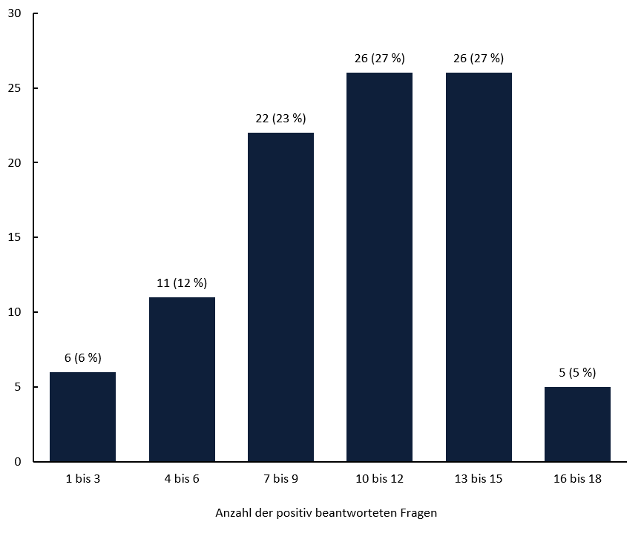
Figure 1Abbildung 1: Wie viele der 18 fachlichen Ja-/Nein-Fragen wurden von wie vielen Hochschulen positiv mit „Ja" beantwortet?
Von den insgesamt 96 Hochschulen, die in die Umfrageauswertung eingehen, haben ...
- 6 Hochschulen (6 %) 1 bis 3 Fragen positiv beantwortet
- 11 Hochschulen (12 %) 4 bis 6 Fragen positiv beantwortet
- 22 Hochschulen (23 %) 7 bis 9 Fragen positiv beantwortet
- 26 Hochschulen (27 %) 10 bis 12 Fragen positiv beantwortet
- 26 Hochschulen (27 %) 13 bis 15 Fragen positiv beantwortet
- 5 Hochschulen (5 %) 16 bis 18 Fragen positiv beantwortet
Dazu sei angemerkt, dass die Anzahl der positiven Antworten allein noch keinen objektiven Rückschluss auf die tatsächliche Umsetzung digitaler Barrierefreiheit – an einzelnen Hochschulen, aber auch insgesamt – zulässt (siehe Anmerkungen im Kapitel „Grenzen der Umfrageergebnisse). Sie liefern jedoch einen ersten Eindruck hinsichtlich der Selbsteinschätzung der Hochschulen zu den in der Umfrage gestellten quantitativen Fragen.
Daran anknüpfend stellt sich die Frage, ob es Hinweise darauf gibt, welche Hochschulen besonders viele oder auch besonders wenig Fragen positiv beantworten. Aus diesem Grund wurde weiterhin untersucht, wie sich die Anzahl positiver Antworten auf die unterschiedlichen Hochschularten verteilt. Dabei lassen sich leichte Tendenzen erkennen. So bewegen sich die Fachhochschulen / Hochschulen für Angewandte Wissenschaften mit durchschnittlich 9,0 positiv beantworteten Fragen eher im Mittelfeld. Die Selbsteinschätzung der Universitäten fällt mit durchschnittlich 12,5 positiven Antworten etwas besser aus. Die Selbsteinschätzungen von Pädagogischen Hochschulen (durchschnittlich 8,0 positive Antworten), Künstlerischen Hochschulen (durchschnittlich 7,1 positive Antworten) und Sonstigen Hochschulen (durchschnittlich 5,3 positive Antworten) schneiden tendenziell eher etwas schlechter ab, wobei jedoch anzumerken ist, dass insbesondere die Pädagogischen und Sonstigen Hochschulen in der Umfrage zahlenmäßig weniger vertreten waren, was die Repräsentanz und Verallgemeinerbarkeit einschränkt.
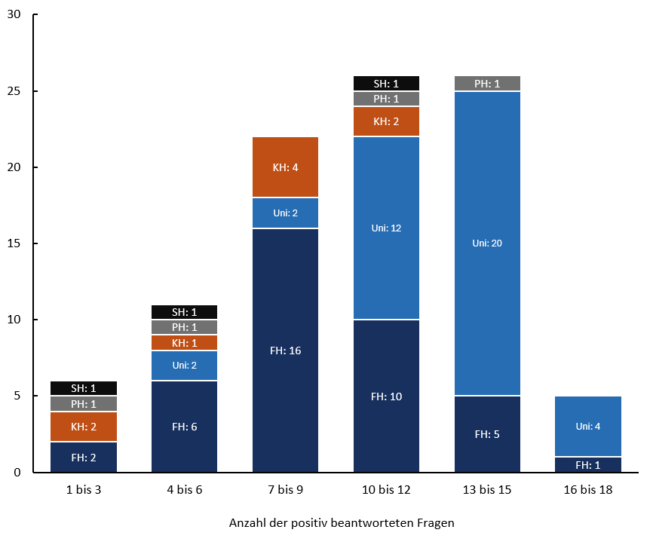
Figure 2Abbildung 2: Wie viele der 18 fachlichen Ja-/Nein-Fragen wurden von den Hochschulen der unterschiedlichen Arten positiv mit „Ja“ beantwortet? Die im Säulendiagramm verwendeten Abkürzungen stehen für die unterschiedlichen Hochschularten: FH = Fachhochschule / Hochschule für Angewandte Wissenschaften, Uni = Universität, KH = Künstlerische Hochschule, PH = Pädagogische Hochschule, SH = Sonstige Hochschule
Art der Hochschule | Anzahl der positiv beantworteten Fragen
Art der Hochschule | 1 bis 3 | 4 bis 6 | 7 bis 9 | 10 bis 12 | 13 bis 15 | 16 bis 18
Fachhochschule /HAW | 2 | 6 | 16 | 10 | 5 | 1
Universität | 0 | 2 | 2 | 12 | 20 | 4
Künstlerische Hochschule | 2 | 1 | 4 | 2 | 0 | 0
Pädagogische Hochschule | 1 | 1 | 0 | 1 | 1 | 0
Sonstige Hochschule | 1 | 1 | 0 | 1 | 0 | 0
Eine Auswertung der fachlichen Ja-/Nein-Fragen nach Bundesland wird an dieser Stelle nicht vorgenommen. Zwar wäre es interessant zu wissen, ob es Unterschiede in der Selbsteinschätzung der Hochschulen unterschiedlicher Bundesländer gibt, da dies ggf. Rückschlüsse auf die föderalen Rahmenbedingungen zulassen könnte. Da es jedoch mehrere Bundesländer gibt, die in der Umfrage durch lediglich ein oder zwei Hochschulen repräsentiert werden, ist eine aussagekräftige Auswertung hierzu nicht möglich.

Themenbereich: Allgemeine Fragen
Die Umfrage wurde von Personen aus unterschiedlichen Bereichen der Hochschulen ausgefüllt. Die Teilnehmenden konnten angeben, welche Rolle sie an ihrer Hochschule innehaben. 9 % geben an, Inklusionsbeauftragte zu sein, 8 % Mitarbeitende in Serviceeinrichtungen, 6 % Mitarbeitende für digitale Barrierefreiheit, 1 % Gleichstellungsbeauftragte und 1 % geben an, Lehrende zu sein. Den größten Anteil bildet jedoch die Kategorie „Sonstiges" mit 74 %.
Die unter „Sonstiges“ zusammengefassten Angaben lassen sich in 34 verschiedene Bereiche gliedern. Am häufigsten wurde dabei die Rolle der Beauftragten für Studierende mit Behinderung oder chronischer Erkrankung genannt (17 Nennungen), gefolgt von Funktionen im Bereich Digitalisierung (11 Nennungen), Chancengleichheit/ Diversität/ Familie (8 Nennungen), Schwerbehindertenvertretung (6 Nennungen) sowie Marketing/ Öffentlichkeitsarbeit/ Presse/ Kommunikation (ebenfalls 6 Nennungen).

Themenbereich: Sicht auf Hochschulen

Gremien, Institutionen und Organisationsstrukturen
Im Themenbereich „Sicht auf Hochschulen“ geben 62,5 % der Hochschulen an, dass an ihrer Einrichtung Gremien, Institutionen oder organisatorische Strukturen existieren, die sich regelmäßig mit dem Thema der digitalen Barrierefreiheit beschäftigen. Dazu zählen etwa Steuerungskreise, Arbeitsgruppen oder spezialisierte Abteilungen.
Die Mehrheit der Hochschulen verfügt demnach bereits über feste Strukturen, die sich regelmäßig mit digitaler Barrierefreiheit befassen. Damit ist das Thema an einer deutlichen Mehrheit der Einrichtungen organisatorisch verankert.
Gleichzeitig zeigen die 37,5 % ohne entsprechende Strukturen, dass an einigen Hochschulen derzeit keine formalisierte Zuständigkeit für digitale Barrierefreiheit besteht.
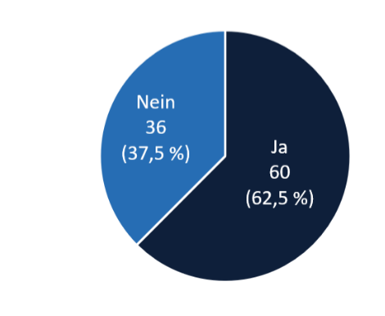
Figure 3Abbildung 3: Gibt es an Ihrer Hochschule Gremien, Institutionen oder Organisationsstrukturen, die das Thema digitaler Barrierefreiheit regelmäßig bearbeiten?
Die qualitative Auswertung der Umfrageergebnisse zeigt, dass das Thema digitale Barrierefreiheit an den Hochschulen in unterschiedlichen organisatorischen Strukturen verankert ist. Am häufigsten wird das Thema in Ausschüssen (33 Nennungen) behandelt. Ebenfalls häufig genannt werden Beauftragte oder Beauftragungen (26) sowie Abteilungen oder Zentren für Studium und Lehre (22).
Danach folgen IT-Verantwortliche (10), Stabsstellen (8) und die Hochschulleitung (8). Seltener sind Fakultäten oder Fachbereiche (7), Kompetenzzentren (7), Netzwerke (6), Kontakt-, Beratungs- und Informationsstellen (6) oder Projekte (6) direkt mit dem Thema befasst.
Vereinzelt wird digitale Barrierefreiheit als Querschnittsthema (3), in Landesarbeitsgemeinschaften (2) oder im Rahmen eines Aktionsplans (1) genannt.
Die Ergebnisse verdeutlichen, dass digitale Barrierefreiheit an den meisten Hochschulen in bestehende Gremien- und Verwaltungsstrukturen eingebunden ist, wobei Ausschüsse und Beauftragte eine zentrale Rolle spielen. Gleichzeitig zeigt die Vielfalt der genannten Strukturen, dass es keine einheitliche organisatorische Verankerung gibt – Hochschulen wählen unterschiedliche Ansätze, um das Thema zu bearbeiten und institutionell zu betreuen.

Prüfung der digitalen Infrastruktur
Die Antworten auf die Frage, wer für die Prüfung der Barrierefreiheit der digitalen Infrastruktur (z. B. Webauftritte der Hochschule) verantwortlich ist, verdeutlichen die unterschiedlich organisierten Ansätze des Themas digitale Barrierefreiheit an den Hochschulen. Denn auch die Prüfung der digitalen Barrierefreiheit fällt in den Hochschulen in ein breites Spektrum an Zuständigkeiten.
Am häufigsten für die Prüfung der digitalen Barrierefreiheit wird die Abteilung Hochschulkommunikation bzw. Marketing (29 Nennungen) genannt. Demnach liegt die Zuständigkeit der Überwachung der digitalen Barrierefreiheit überwiegend in Bereichen der Hochschulen, die für die Webauftritte und öffentliche Kommunikation verantwortlich sind.
Neben der Hochschulkommunikation bzw. Marketing werden auch das Webmanagement (14), benannte Einzelpersonen (12) sowie die IT-Abteilung (11) häufig als zuständige Einheiten genannt. Dies zeigt, dass die Verantwortung für die Prüfung digitaler Barrierefreiheit häufig zwischen technisch‑operativen und personengebundenen Zuständigkeiten verteilt ist.
Ein Teil der Hochschulen gibt an, dass die Verantwortung für die Prüfung der digitalen Barrierefreiheit in ihrer Institution dezentral geregelt (8) oder nicht vergeben (8) ist. Zudem ist bei fünf Hochschulen die Zuständigkeit nicht bekannt.
Weitere, weniger häufig genannte Zuständigkeiten betreffen unter anderem Pressereferate (4), externe Stellen (4), Einrichtungen für Barrierefreiheit (3) und die Hochschulleitung (3). Einzelne Hochschulen nennen zudem bestimmte Organisationseinheiten oder dedizierte Bereiche, die regelmäßig mit Fragen der digitalen Barrierefreiheit befasst sind wie Arbeitsgruppen, Inklusionsbeauftragte, Überwachungsstelle des Landes oder Abteilungen mit Querschnittsaufgaben (z. B. Nachhaltigkeit, Strategie, Diversität).
Die Ergebnisse zeigen, dass es keine einheitliche Zuständigkeitsstruktur für die Prüfung digitaler Barrierefreiheit an den Hochschulen gibt. Häufig liegt die Verantwortung bei Kommunikations- oder IT-nahen Bereichen, während an anderen Hochschulen individuelle oder dezentrale Lösungen bestehen. Der Anteil der Einrichtungen ohne klare Zuständigkeit oder mit unbekannter Verantwortlichkeit deutet darauf hin, dass das Thema an einigen Hochschulen noch nicht systematisch in der Organisationsstruktur verankert ist.

Forschungsinitiativen
70 % der Hochschulen berichten, dass sie derzeit keine Forschungsinitiativen im Bereich digitaler Barrierefreiheit verfolgen. Forschungsaktivitäten bestehen somit nur an einer Minderheit der Einrichtungen.
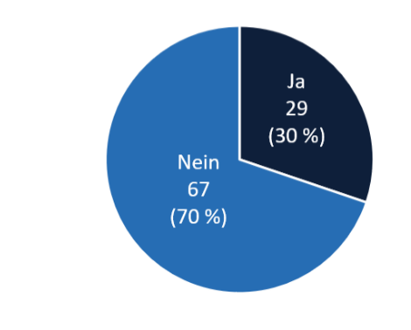
Figure 4Abbildung 4: Gibt es an Ihrer Hochschule Forschungsinitiativen zum Thema digitaler Barrierefreiheit?
Die genannten Forschungsinitiativen befassen sich mit verschiedenen thematischen Schwerpunkten. Am häufigsten werden Forschungsprojekte zur barrierefreien Lehre und Lernen (9 Nennungen) genannt. Ebenfalls mehrfach erwähnt werden Forschungsinitiativen zur digitalen Barrierefreiheit im Allgemeinen (6) sowie assistiven Technologien und Künstlicher Intelligenz (6). Weitere Themenfelder sind Mensch-Computer-Interaktion (5) und Inklusion (4).
Weniger häufig an den Hochschulen sind Forschungsinitiativen zu barrierefreier Kommunikation (3), barrierefreier Navigation (3), Virtual und Augmented Reality (2) sowie den Themen barrierefreies Gaming, barrierefreie Publikationen, barrierefreie Gesetzessammlungen oder (audio)taktile Informationsvermittlung (jeweils 1 Nennung).
Die Ergebnisse zeigen, dass Forschungsaktivitäten zur digitalen Barrierefreiheit an Hochschulen derzeit in unterschiedlichem Umfang und mit verschiedenen thematischen Ausrichtungen stattfinden. Ein Schwerpunkt liegt auf Projekten zur barrierefreien Gestaltung von Lehr- und Lernprozessen sowie auf technologischen Ansätzen. Spezialisierte Themenbereiche sind bisher nur selten im Fokus der Forschung.

Weiterbildungsangebote für Mitarbeitende
Die Befragungsergebnisse zeigen, dass 87,5 % der Hochschulen ihren Mitarbeitenden und Lehrenden Zugang zu Weiterbildungsangeboten zum Thema digitale Barrierefreiheit anbieten. Diese Angebote zielen darauf ab, die Beschäftigten bei der barrierefreien Aufbereitung ihrer Inhalte zu unterstützen.
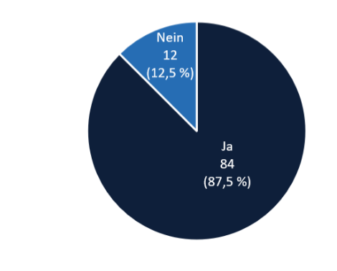
Figure 5Abbildung 5: Stehen Ihnen und/oder Ihren Mitarbeitenden Weiterbildungsangebote zum Thema digitaler Barrierefreiheit zur Verfügung?
Eine genauere Betrachtung der Art der Weiterbildungsangebote zeigt ein breites Spektrum an Formaten: Am häufigsten geben die Hochschulen an, ihren Mitarbeitenden interne Weiterbildungsangebote (31 Nennungen) zum Thema digitale Barrierefreiheit anzubieten. Diesen Angeboten folgen externe Weiterbildungsangebote (23). Selbstlernkurse (8), spezifische Schulungen (7) sowie hochschulübergreifende Angebote (7) werden ebenfalls als Bestandteil des Weiterbildungsangebots genannt.
Einzelne Hochschulen nutzen darüber hinaus Angebote des Kompetenzzentrums Digitale Barrierefreiheit.NRW (3) sowie Fortbildungen von Landeseinrichtungen (3). Weitere, seltener genannte Formate sind Online-Schulungen, Live-Schulungen, Workshops der Hochschulrektorenkonferenz sowie Materialien des Hochschulbüros (jeweils 1 Nennung). Vereinzelt wird auch angegeben, dass Barrierefreiheit als Teilaspekt allgemeiner Schulungen behandelt wird oder dass keine spezifischen Angebote bestehen (je 1 Nennung).
Die Ergebnisse zeigen, dass an vielen Hochschulen Qualifizierungsmaßnahmen im Bereich der digitalen Barrierefreiheit vorhanden sind. Dabei werden sowohl interne als auch externe Angebote genutzt. Die Formate umfassen klassische Schulungen ebenso wie Selbstlern- und Online-Angebote. Insgesamt lässt sich feststellen, dass das Weiterbildungsangebot thematisch und strukturell vielfältig ausgestaltet ist, sich jedoch in seinem Umfang zwischen den Hochschulen unterscheidet.

Hochschulübergreifende Initiativen
Die Befragung zu hochschulübergreifenden Angeboten und Initiativen, wie beispielsweise Umsetzungsdiensten und Peer Mentoring, sowie speziellen (Lehr-)Angeboten für Studierende mit Behinderungen und chronischen Erkrankungen ergab, dass knapp die Hälfte der Hochschulen (47 %) keine hochschulübergreifenden Angebote oder Initiativen in diesem Bereich hat.
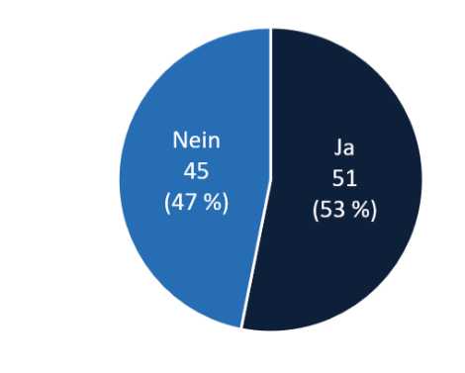
Figure 6Abbildung 6: Gibt es hochschulübergreifende Initiativen oder spezielle (Lehr-)Angebote für Studierende mit Behinderungen und chronischen Erkrankungen?
Die Auswertung der Ergebnisse zeigt, dass an den übrigen Hochschulen eine Vielfalt an hochschulübergreifende Initiativen und spezielle (Lehr-)Angebote für Studierende mit Behinderungen und chronischen Erkrankungen besteht, die unterschiedliche Bereiche von Barrierefreiheit und Inklusion abdecken.
Am häufigsten werden Fachstellen (17 Nennungen) genannt, die meist als Service- und Beratungsstellen fungieren und zentrale Anlaufpunkte für Studierende mit Beeinträchtigungen darstellen. Ebenfalls häufig vorkommend sind Austauschformate (13) wie Gesprächsgruppen, Netzwerke oder Stammtische, die dem gegenseitigen Erfahrungsaustausch dienen.
Weitere häufig genannte Angebote sind Fortbildungen (12) – in Form von Workshops, Veranstaltungen oder Modulangeboten – sowie Mentoringprogramme (10) und die Bereitstellung von Arbeitsplätzen und technischer Ausstattung (10). Auch Übertragungsservice (9) beispielsweise in Form von Umsetzungsdiensten, werden mehrfach genannt.
Darüber hinaus existieren Kompetenzzentren (5), beispielsweise das Kompetenzzentrum Digitale Barrierefreiheit.NRW (DH.NRW), sowie Selbsthilfegruppen (3), Nachteilsausgleiche (3), studentische oder hochschulische Initiativen (3) und Beauftragte für Studierende mit Beeinträchtigungen (3).
Einige Hochschulen nennen weitere Formate wie Kooperationen mit Therapeut*innen (z. B. psychotherapeutische Beratungen), Arbeitsgruppen (AGs) und Projekte (jeweils 2 Nennungen). Jeweils ein Mal werden auch Sensibilisierungsformate und Inklusionsbüros als Angebote für Studierende mit Behinderung und chronischen Erkrankungen erwähnt. Einzelne Angaben beziehen sich auf spezifische Maßnahmen wie Anpassungen von Lehrangeboten, SIG Barrierefreiheit ILIAS, Zusatzdienste auf Hochschul-Webseiten, Programme, Zentren, AStA Referat oder Kooperationen
mit Verbänden (jeweils 1 Nennung).
Die Ergebnisse zeigen, dass an einigen Hochschulen verschiedene strukturelle und inhaltliche Initiativen zur Unterstützung von Studierenden mit Behinderungen und chronischen Erkrankungen bestehen. Diese umfassen beratende und technische Unterstützungsangebote, Vernetzungs- und Austauschformate sowie Fortbildungs- und Sensibilisierungsmaßnahmen. Gleichzeitig wird deutlich, dass solche Angebote nicht an allen Hochschulen vorhanden sind und sich hinsichtlich Umfang, Ausgestaltung und organisatorischer Einbindung unterscheiden.

Themenbereich: Sicht auf Studierende

Technische Hilfsmittel für Studierende
Im Themenbereich Sicht auf Studierende geben 71 Hochschulen (74 %) an, dass sie ihren Studierenden technische Hilfsmittel (Hardware) zur Unterstützung während des Studiums zur Verfügung stellen.
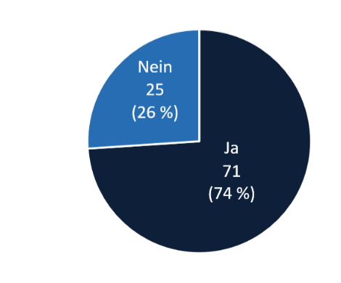
Figure 7Abbildung 7: Stellen Sie Ihren Studierenden technische Hilfsmittel zur Verfügung?
Die Hochschulen stellen ihren Studierenden eine Vielzahl technischer Hilfsmittel (Hardware) sowohl vor Ort als auch zur Ausleihe zur Verfügung, wobei die Ausstattung der einzelnen Hochschulen variiert. Barrierefreie Arbeitsplatzrechner stehen insbesondere in Bibliotheken zur Verfügung. Arbeitsplätze, die mit weiteren technischen Hilfsmitteln wie alternative Ansteuerungen, Scanner (5), Braillezeilen (19) etc. ausgestattet sind, sind wiederum häufig an anderen Lernorten, wie z. B. in einem „inklusiven Lernraum", verortet.
Im Bereich der alternativen Ansteuerung stehen verschiedene technische Lösungen zur Verfügung, darunter Großtastaturen, ergonomische Mäuse sowie Schreibtischmikrofone. Ergänzend werden großformatige iPads, Bildschirmlesegeräte, Scanner und Dokumentenkameras angeboten.
Für Studierende mit Sehbeeinträchtigung oder Blindheit halten die Hochschulen Braillezeilen (19) und Brailledrucker (18) vor; darüber hinaus existieren Vergrößerungshilfsmittel, Tactonom Reader (2) sowie Schwellpapierdrucker.
Nahezu alle Hochschulen berichten, dass mindestens in einigen Hörsälen Induktionsschleifen installiert sind, ergänzend wird mit Systemen wie „Sennheiser Connect" (2) gearbeitet.
Während einige Hochschulen berichten, dass im Zuge von Renovierungen oder Neubauten darauf geachtet wird, dass Induktionsschleifen oder ein anderes System eingebaut wird, berichtet eine Hochschule, dass sich „bewusst und strategisch gegen klassische Einbauten wie Induktionsanlagen entschieden [wurde]".
Einen weiteren wesentlichen Bestandteil der technischen Infrastruktur bildet der Hilfsmittelpool zur Ausleihe. Dieser umfasst unter anderem Tafelbildkameras, Laptops (häufig ausschließlich für Klausuren und Prüfungen), FM-Anlagen sowie Mikrofon- und Kopfhörertechnik. Während einige Hochschulen bereits über etablierte Hilfsmittelpools verfügen, befinden sich andere derzeit im Aufbau entsprechender Angebote.

Software für Studierende
53 Hochschulen (55 %) geben an, ihren Studierenden Software für digitale Barrierefreiheit bereitzustellen.
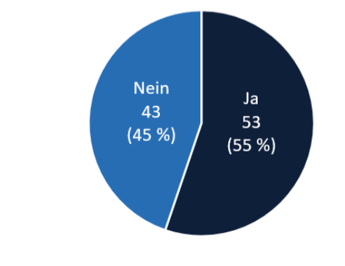
Figure 8Abbildung 8: Können Sie Ihren Studierenden Software für digitale Barrierefreiheit zur Verfügung stellen?
Die Frage, welche Software den Studierenden zur Verfügung gestellt wird, wird von den Hochschulen unterschiedlich detailliert beantwortet.
Einige Hochschulen weisen darauf hin, dass sie Software nach Bedarf und in individueller Absprache mit den Studierenden beschaffen. Die Beschaffung läuft dabei beispielsweise über die Beauftragten für Studierende mit Behinderung, über Anträge zum Nachteilsausgleich oder externe Stellen, wie das Studierendenwerk oder die Sozialämter. Von den 53 Hochschulen, die die Frage nach der Bereitstellung von Software mit „Ja" beantwortet haben, geben sieben Hochschulen an, noch keine Anfrage zur Beschaffung von Software für Studierende mit Behinderung erhalten zu haben.
Neben der individuellen Beschaffung existieren an einigen Hochschulen Hilfsmittelpools, um die Studierenden mit Software zu versorgen. Die Bereitstellung erfolgt je nach Hochschule auf unterschiedlichen Wegen, z. B. als Software auf stationären PCs (beispielsweise in der Bibliothek oder speziell ausgewiesenen Arbeitsplätzen für Studierende mit Beeinträchtigung), als Software auf ausleihbaren Laptops (z. B. als Übergangslösung für einen begrenzten Zeitraum oder für Prüfungen) oder als Software-Ausleihe für den eigenen Laptop.
Die folgende Auflistung gibt eine grobe Orientierung, welche Arten von Software von den Hochschulen am häufigsten bereitgestellt werden. Neben assistiver Software, die Studierenden mit Behinderung beispielsweise die Nutzung von Computern oder den Zugang zu (digitalen) Inhalten oder Lehrangeboten ermöglicht, findet sich darin auch Software zur Erstellung barrierefreier Inhalte:
- Screenreadersoftware, wie z. B. JAWS, NVDA, Orca oder VoiceOver (28)
- Scan- und OCR-Software, wie z. B. Abbyy FineReader, InftyReader, OmniPage oder OpenBook (11)
- Software zur Unterstützung beim Lesen, Schreiben und Lernen, wie z. B. ClaroRead, Kurzweil 3000, MULTiTEXT, ReadSpeaker, WoDy oder Xournal (11)
- Spracherkennungssoftware, wie z. B. Nuance Dragon (10)
- Software zum Bearbeiten, Exportieren und Prüfen von PDF-Dokumenten, wie z. B. Adobe Acrobat, axesWord oder PDF Accessibility Checker (PAC) (8) Adobe Acrobat, axesWord oder PDF Accessibility Checker (PAC) (8)
- Bildschirmvergrößerungssoftware, wie z. B. ZoomText (7)
- Kombinierte Software, die Vergrößerungs- und Screenreadersoftware vereint, wie z. B. Fusion oder SuperNova (7)
- Konverter für Brailleschrift, taktile Grafiken oder DAISY-Hörbücher, wie z. B. HBS / HBS-Word-Tools, Konversionssoftware für Schwelldruck oder RTFC (6)
- Anwendungen und Erweiterungen für Barrierefreiheit im Web, wie z. B. Browser-Accounts, Eye-Able, Kontrast-Prüftool, Moodle Accessibility PlugIn oder Siteimprove (6)
- Alternativen und Schnittstellen für Benutzeroberflächen, wie z. B. ADRIANE, BRLTTY,SAP GUI Screenreder Extensions oder SBL (4)
- Textverarbeitungs-, Formel- und Satzprogramme, wie z. B. LaTeX Software, LiTeX Formelprogramm oder Microsoft Office (4)
- Hörunterstützung, wie z. B. Sennheiser MobileConnect (3)
- Anwendungen zur Untertitelung und Transkription von Videos oder Videokonferenzen, wie z. B. Amberscript, Camtasia oder Webex (3)
- Lesesoftware, z.B. DAISY-Player-Software oder VIP-PDF-Reader (2)
- Sonstige Software, wie z. B. 3D-Druck-Software, eigens entwickelte Webanwendungen oder Termevaluator (3)
Die zu den einzelnen Software-Arten angegebenen Beispiele sind alphabetisch sortiert. Sie geben lediglich die Angaben der Hochschulen wieder und stellen weder eine vollständige Auflistung einsetzbarer Software noch eine Empfehlung dar.

Nachteilsausgleich
99 % der Hochschulen geben an, dass sie ihren Studierenden mit Beeinträchtigung einen Nachteilsausgleich gewähren können.
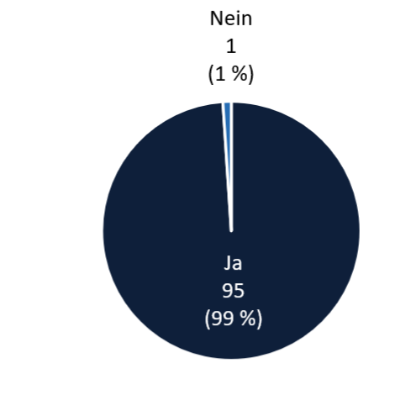
Figure 9Abbildung 9: Können Ihren Studierenden Angebote bezüglich Nachteilsausgleich gewährt werden?
Die meisten Nachteilsausgleiche betreffen Prüfungsleistungen, jedoch gibt es auch Ausführungen zur Durchführung genereller Lehre und Studienanforderungen, z. B. Anpassungen von Auslandsaufenthalten oder Praktika. Die folgende Auflistung gibt eine grobe Orientierung, welche Nachteilsausgleiche von den Hochschulen am häufigsten bereitgestellt werden. Als zentrales Merkmal wurde immer wieder die notwendige Individualität der Anpassungen genannt.
Nachteilsausgleiche bei Prüfungsleistungen:
- Zeitverlängerungen werden sowohl bei Klausuren, z. B. um einen bestimmten Prozentanteil der tatsächlichen Prüfungszeit oder um tatsächlich anfallende Pausen, als auch durch verlängerte Abgabefristen für Hausarbeiten oder Abschlussarbeiten gewährt (54)
- Einzelne Prüfungstermine, z. B. mit Anpassung der Räumlichkeit (Akustik, Licht, Sitzplatz) als auch Anpassung der Termine, z. B. nicht kurz vor oder nach einer Behandlung (42)
- Modifikation der Prüfungsleistungen, z. B. werden Klausuren durch mündliche Prüfungen oder Projekte ersetzt (oder andersherum); mit der Einschränkung, dass die Modifikation fachlich passend und dem Lernziel angemessen sein muss (39)
- Nutzung von Hilfsmitteln (Screenreader, Braillezeilen etc.) und Assistenz, z. B. studentische Inklusionstutor*innen, Gebärdensprachdolmetscher*innen (36)
- Adaptierte Prüfungsunterlagen hinsichtlich Kontraste, Schriftgröße, Digital vs. Handschriftlich (29)
- Nichtberücksichtigung von Rechtschreibfehlern (7)
- Aufteilung von Studienleistungen in Einzelabschnitte (5)
- Entzerrung von Prüfungszeiträumen (4)
- Nicht-Berücksichtigung von behinderungsbedingten Prüfungsrücktritten (1)
Nachteilsausgleiche im gesamten Studium:
- Flexibilisierung bei Anwesenheitspflicht (5)
- Vorwahlrecht bei teilnahmebeschränkten Lehrveranstaltungen (3)
- Verlegung von Lehrveranstaltungen in zugängliche Räume, Anschaffung notwendiger Einrichtungen und Ausstattungen (1)
- Materialien werden vorab zur Verfügung gestellt (1)

Service zur barrierefreien Umsetzung von Studienmaterialien
An 77 % der Hochschulen ist kein Service zur barrierefreien Umsetzung von Studienmaterialien (Umsetzungsdienst) für Studierende mit Sehbeeinträchtigungen und Blindheit vorhanden.
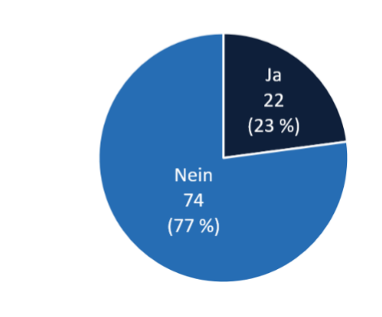
Figure 10Abbildung 10: Gibt es an Ihrer Hochschule einen Service zur barrierefreien Umsetzung von Studienmaterialien (Umsetzungsdienst) für Studierende mit Sehbeeinträchtigung und Blindheit?
Bei den 22 Hochschulen, die einen Umsetzungsdienst haben, handelt es sich ausschließlich um Universitäten und Fachhochschulen bzw. Hochschulen für Angewandte Wissenschaften. Dabei fällt auf, dass die 22 Hochschulen mit Umsetzungsdienst auch die übrigen fachlichen Ja-/Nein-Fragen überwiegend positiv beantwortet haben. Dies lässt annehmen, dass an diesen Hochschulen eine größere Sensibilität für das Thema digitale Barrierefreiheit herrscht.
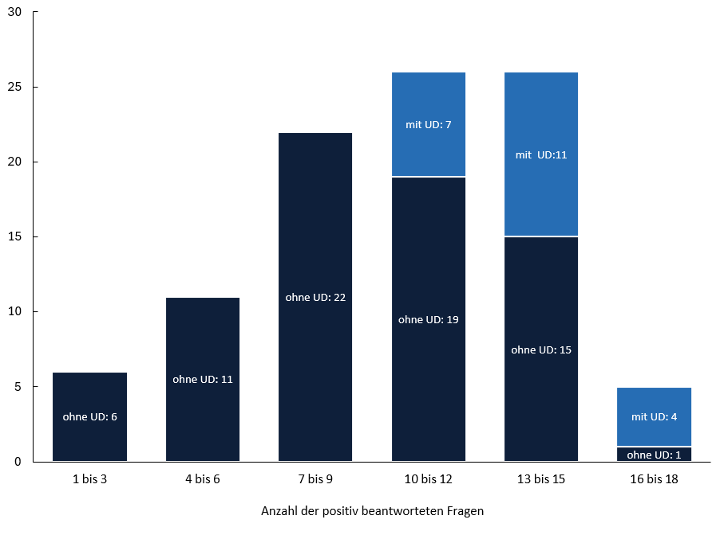
Figure 11Abbildung 11: Wie viele der 18 fachlichen Ja-/Nein-Fragen wurden von den Hochschulen mit und ohne Umsetzungsdienst positiv mit „Ja“ beantwortet? Die im Säulendiagramm verwendeten Abkürzungen stehen für: ohne UD = Hochschule ohne Umsetzungsdienst, mit UD = Hochschule mit Umsetzungsdienst
 | Anzahl der positiv beantworteten Fragen
 | 1 bis 3 | 4 bis 6 | 7 bis 9 | 10 bis 12 | 13 bis 15 | 16 bis 18
Hochschule ohne Umsetzungsdienst | 6 | 11 | 22 | 19 | 15 | 1
Hochschule mit Umsetzungsdienst | 0 | 0 | 0 | 7 | 11 | 4

Themenbereich: Sicht auf Prozesse
Die Umfrage zu den Prozessen an Hochschulen hinsichtlich digitaler Barrierefreiheit zeigt mehrere Ergebnisse.

Schnuppertage und assistive Technologien
Von den befragten Hochschulen geben 84 Hochschulen (87,5 %) an, dass es bei ihnen keinen Schnuppertag gibt, bei dem explizit assistive Technologien vorgestellt und ausprobiert werden können. Lediglich 12 Hochschulen (12,5 %) bieten ihren Studieninteressierten ein derartiges Angebot.
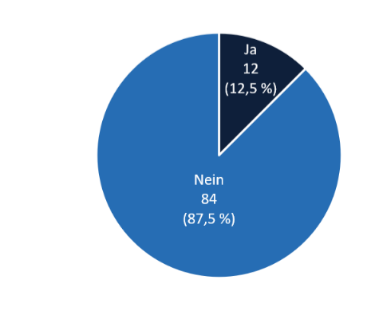
Figure 12Abbildung 12: Gibt es einen Schnuppertag, bei dem z.B. explizit assistive Technologien vorgestellt und ausprobiert werden können?
Im Allgemeinen verfolgen Schnuppertage das Ziel, potenziellen Studieninteressierten einen Einblick in die Hochschule, den Campus sowie ausgewählte Studiengänge und Lehrveranstaltungen zu geben. Die Vorstellung assistiver Technologien bei einem Schnuppertag kann zum einen genutzt werden, um Lehr- und Forschungsaktivitäten der Hochschule zum Thema Barrierefreiheit zu bewerben. Zum anderen stellt sie eine Möglichkeit dar, um die Attraktivität der Hochschule für Studieninteressierte mit Behinderung zu erhöhen. Der Anteil der Hochschulen, die dieses Potenzial nutzen, ist jedoch vergleichsweise gering.

Kooperation und Austausch
Die Frage, ob es eine Abstimmung/Koordination mit anderen Hochschulen bezüglich der Umsetzung digitaler Barrierefreiheit gibt, wird von 55 Hochschulen (57 %) mit Nein und von 41 Hochschulen (43 %) mit Ja beantwortet.
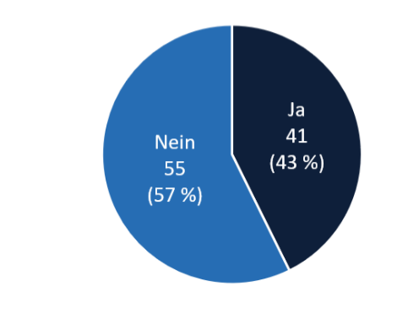
Figure 13Abbildung 13: Gibt es eine Abstimmung/Koordination mit anderen Hochschulen bezüglich der Umsetzung digitaler Barrierefreiheit?
Zu welchen Themen eine Abstimmung/Koordination existiert, wurde an dieser Stelle nicht explizit erfragt. Dennoch lassen die Antworten zu anderen offenen Fragen einige Themen erahnen, bei denen eine Kooperation grundsätzlich denkbar und sinnvoll wäre, z. B.: fachlicher Austausch in hochschulübergreifenden Gremien, die Mitnutzung der Umsetzungsdienste und Kompetenzzentren anderer Hochschulen (in Ermangelung eigener Einrichtungen) oder die Verbesserung der Zugänglichkeit übergreifender IT-Lösungen durch gemeinsame Forderungen.

Unterstützungsangebote für Mitarbeitende und Lehrende
Die Fragen zu Unterstützungsangeboten für Mitarbeitende und Lehrende bei der barrierefreien Gestaltung von Inhalten und Lehrmaterialien wurden von den Hochschulen wie folgt beantwortet. 75 Hochschulen (78 %) berichten von unterstützenden Maßnahmen, wie beispielsweise Weiterbildungen, die darauf abzielen, die Lehre an ihrer Institution barrierefreier zu gestalten.
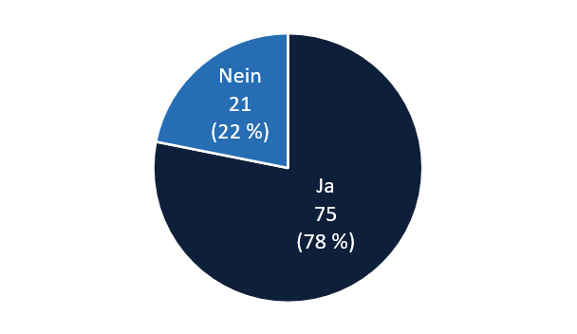
Figure 14Abbildung 14: Gibt es an Ihrer Hochschule unterstützende Maßnahmen, damit Ihre Lehre barrierefrei(er) wird?
Die Frage, welche unterstützenden Maßnahmen es gibt, um die Lehre barrierefrei(er) zu gestalten, wird von den Hochschulen wie folgt beantwortet:
- Fortbildungen, Schulungen und Workshops (darunter sowohl interne als auch externe Angebote) (67)
- Onlineangebote zum Selbstlernen (z. B. Moodle-Kurse, Videos, E-Learning-Angebote) (29)
- Individuelle Beratung, Unterstützung und Umsetzung bei der Erstellung barrierefreier Materialien (z. B. durch Support-Center) (21)
- Handreichungen, Merkblätter, Leitfäden u. Ä. (19)
- Bereitstellung von Dokumentenvorlagen und sonstige unterstützende Materialien zur Erstellung barrierefreier Dokumente (7)
- Sonstige Angebote (z. B. Peer-Angebote, Stammtische, Bereitstellung von Software) (14)
Ergänzend hierzu wurde in der Umfrage gefragt, ob Dozierende, beispielsweise über PowerPoint-Vorlagen, Informationen bekommen, wie ein Foliensatz barrierefrei erstellt werden kann. Dies wurde von 57 Hochschulen (59 %) mit Ja und von 39 Hochschulen (41 %) mit Nein beantwortet.
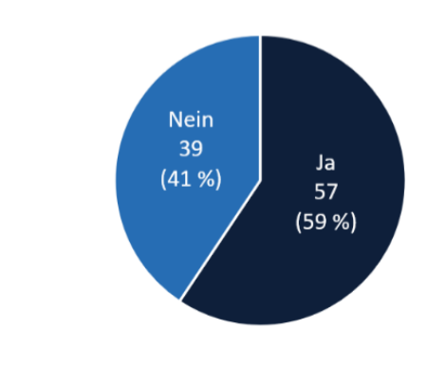
Figure 15Abbildung 15: Bekommen Dozierende, beispielsweise über PowerPoint-Vorlagen, Informationen dazu, wie ein Foliensatz barrierefrei erstellt werden kann?
An dieser Stelle sei angemerkt, dass das Vorhandensein von Unterstützungs- und Informationsangeboten allein noch nichts über die tatsächliche Zugänglichkeit der Lehrmaterialien aussagt. Denn wie stark die einzelnen Unterstützungs- und Informationsangebote von Dozierenden, Mitarbeitenden und Lehrenden tatsächlich genutzt werden und in welchem Umfang das vermittelte Wissen angewendet wird, kann durch die Umfrage nicht beantwortet werden.

Kommunikation von barrierefreien Angeboten
Die Informationen zu barrierefreien Angeboten werden an den Hochschulen unterschiedlich kommuniziert. Auf die Frage, bei welcher Zielgruppe die Angebote bekannt gemacht werden, antworten 13 Umfrage-Teilnehmende (13,5 %) mit „Das ist mir nicht bekannt". Die Antworten der übrigen Hochschulen ergeben, dass die Angebote in 80 % der Fälle bei Dozierenden bekannt gemacht werden, in 74 % bei den Mitarbeitenden und lediglich in 57 % bei den Studierenden.
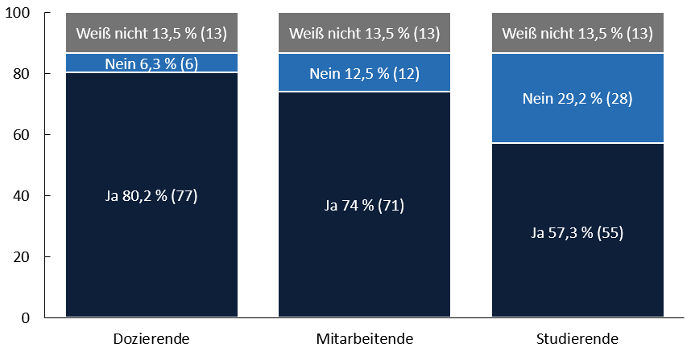
Figure 16Abbildung 16: Bei welcher Zielgruppe werden die Angebote an Ihrer Hochschule bekannt gemacht?
 | Bekanntmachung bei den Zielgruppen
 | Dozierende | Mitarbeitende | Studierende
Weiß nicht | 13,5 % (13) | 13,5 % (13) | 13,5 % (13)
Nein | 6,3 % (6) | 12,5 % (12) | 29,2 % (28)
Ja | 80,2 % (77) | 74 % (71) | 57,3 % (55)
Ergänzend hierzu wurde in der Umfrage gefragt, wie die Angebote der Hochschule bekannt gemacht werden. Dabei zeigt sich, dass an den meisten Hochschulen mehrere Kommunikationskanäle zum Einsatz kommen, um barrierefreie Angebote bekannt zu machen:
- E-Mail-Kommunikation (z. B. E-Mails, Newsletter, Rundmails) (74)
- Webseite (43)
- Printmedien (z. B. Aushänge, Flyer) (24)
- Social Media (18)
- Intranet (17)
- Einzelansprache und Beratungsgespräche (13)
- Weiterbildungsangebote der Personalentwicklung und Fortbildungsportale (13)
- Informationsveranstaltungen, Events u. Ä. (13)
- Öffentlichkeitsarbeit (z. B. Pressemitteilungen, Veranstaltungsankündigungen, Schwarzes Brett, Fernsehbeiträge, Monitore) (11)
- Informationsweitergabe in/über universitäre Gremien (z. B. AStA und Referate, Senatssitzung) (9)
- Kommunikation über verschiedene Interessenvertretungen und deren Portale (z. B. Diversitätsbüro, Inklusionsbeauftragte, Schwerbehindertenvertretung) (9)
- Ankündigung auf Veranstaltungen und in Seminaren (8)
- Interne Kommunikationskanäle (z. B. Chats, Feeds, Campus-App) (5)
- Informationsveranstaltung während der Einführungswoche (5)
- Online-Plattformen (4)
- Lernplattform (4)
- zentrales Informationssystem (z. B. KIS, StudIP) (3)
- Informationsweitergabe zu Semesterstart an die Lehrenden und Beratenden (3)
- Dozenten- und Professorenversammlungen (2)
- Sonstiges (z. B. Meetings, hybride Austauschformate) (3)

Prüfung digitaler Angebote
Bezüglich der Frage, ob die digitalen Angebote der Hochschule regelmäßig auf Barrierefreiheit geprüft werden, antworten 41 Hochschulen (43 %) mit „Nein, bisher noch nicht" während 55 Hochschulen (57 %) mit „Ja" antworten. Von den Hochschulen, deren Angebote regelmäßig auf Barrierefreiheit geprüft werden, geben 36 Hochschulen (37 %) an, dass sie eine Prüfung durch Selbstbewertung durchführen, während die Prüfung an den übrigen 19 Hochschulen (20 %) durch externe Dritte erfolgt.
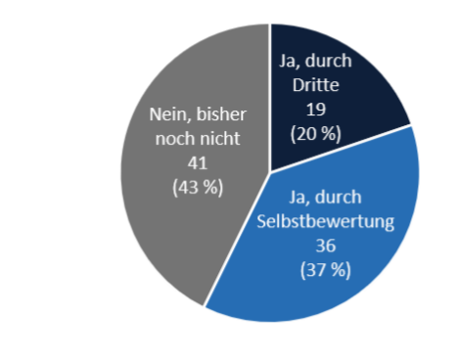
Figure 17Abbildung 17: Werden die digitalen Angebote Ihrer Hochschule regelmäßig auf Barrierefreiheit geprüft?
Bei der Interpretation der genannten Zahlen ist zu berücksichtigen, dass die Hochschulen bei der Beantwortung der Frage gezwungen waren, eine verallgemeinernde Antwort zu geben. Aufgrund der Vielzahl digitaler Angebote an Hochschulen ist anzunehmen, dass eine pauschale Beantwortung schwierig ist und es im Einzelfall zu Abweichungen kommen kann. Dies spiegelt sich auch in den folgenden Antworten wider.
So sollten jene Hochschulen, die angaben, dass ihre Angebote regelmäßig durch Dritte geprüft werden, zusätzlich angeben, durch wen die Prüfung erfolgt. Dabei wurde lediglich 10-mal eine externe Agentur oder ein Dienstleister genannt und 8-mal die Überwachungsstelle des jeweiligen Landes. Zwei Hochschulen machen keine konkrete Angabe dazu, durch wen die Prüfung durch Dritte erfolgt.
Bei genauerer Betrachtung der einzelnen Antworten fällt auf, dass viele Hochschulen bei der Erläuterung zur Prüfung durch Dritte Einschränkungen machen, z. B. indem sie angeben, dass lediglich Teile der digitalen Angebote bzw. einzelne Webseiten und Anwendungen durch Dritte geprüft werden, oder dass die Prüfung durch Dritte nicht regelmäßig stattfindet. Auch das Stichwort „Selbstbewertung" bzw. „Selbsttest" findet sich in mehreren Antworten wieder. Das liegt daran, dass die Barrierefreiheitsprüfung in diesen Fällen eine Kombination aus Fremd- und Selbstbewertung darstellt, beispielsweise indem zuerst eine externe Prüfung und anschließend eine Selbstbewertung vorgenommen wird oder weil die Selbstbewertung eine Zuarbeit durch Dritte beinhaltet.

Pflege und Aktualisierung
Die folgenden zwei Fragen beziehen sich auf die Pflege und Aktualisierung von Software und Hardware.
Im Sinne der digitalen Barrierefreiheit ist die Aktualität von Software ein wichtiger Faktor. Dies bezieht sich sowohl auf assistive Hilfssoftware für Menschen mit Behinderung, aber auch auf andere Bereiche – von der Systemsoftware (z. B. Betriebssystem) über Anwendungssoftware (z. B. Textverarbeitungsprogramme, Browser etc.), ggf. Eigenentwicklungen bis hin zu (selbstgehosteten) Web-Anwendungen und Online-Diensten (z. B. Lernplattformen, Managementsysteme, Konferenzsysteme etc.). Und auch bezüglich der Barrierefreiheit von Webseiten ist es relevant, die zugrundeliegende Software (z. B. Content-Management-Systeme, Frameworks und Bibliotheken) aktuell zu halten.
Für viele Software-Anbieter wird die barrierefreie Zugänglichkeit ihrer Anwendungen ein zunehmend wichtiges Thema – sei es die bloße Gestaltung der Nutzeroberfläche, die Interoperabilität mit assistiven Technologien, die Implementierung eigener Barrierefreiheitsfunktionen oder die Generierung eines barrierefreien Outputs. Um von derartigen Fortschritten profitieren zu können, ist es erforderlich, die eingesetzte Software aktuell zu halten.
Auf die Frage, wie eine regelmäßige Pflege und Aktualisierung der Software sichergestellt werden, antworten die Hochschulen unterschiedlich, insbesondere in Hinblick auf die Zuständigkeiten und Verantwortlichkeiten. Unterschiede zeigen sich dabei nicht nur zwischen den einzelnen Hochschulen, sondern auch innerhalb einer Hochschule – je nach Software, deren Einsatzbereich und den bestehenden Strukturen der Hochschule. Aus diesem Grund können im Folgenden nur die wesentlichen Strategien und Verantwortlichkeiten bei der Pflege und Aktualisierung von Software angeführt werden:
- Regelmäßige Überprüfung und Wartung durch zentrale IT-Einheiten:
Die regelmäßige Pflege und Aktualisierung der Software erfolgen durch die Mitarbeitenden der zentralen IT-Einheiten. Dazu gehören beispielsweise das Rechenzentrum, die zentralen IT-Abteilungen oder das IT-Service- bzw. Medienzentrum. Sie übernehmen insbesondere die Verantwortung für die Aktualität von Betriebssystemen oder verwaltungstechnischer Software. Dabei existieren festgelegte und strukturierte Prozesse zur Pflege und regelmäßigen Aktualisierung der Software (z. B. festgelegte Update-Routinen).
- Dezentrale Verantwortung und Eigenverantwortung:
Die Pflege und Aktualisierung der Software erfolgt dezentral in Eigenverantwortung der Fakultäten, Fachbereiche und Institutionen bzw. durch die zuständigen Administrationen oder Mitarbeitenden. Sie entscheiden selbst über die Pflege und Aktualisierung je nach Bedarf und Kapazität. Vereinzelt erfolgt die Aktualisierung von Software auch auf Eigeninitiative der Nutzenden.
- Verantwortlichkeiten für Barrierefreiheitssoftware:
Die Verantwortung für die Pflege und Aktualisierung des Hilfsmittelpools bzw. spezieller Barrierefreiheitssoftware liegt bei den Service- und Beratungsstellen bzw. den Beauftragten für Studierende mit Behinderung oder chronischen Erkrankungen. Sie übernehmen die Aktualisierung selbst oder initiieren diese bei anderen IT-Einheiten. Teilweise erfolgt
eine Aktualisierung auch auf Anfrage der Nutzenden.
- Wartung und Aktualisierung durch externe Dienstleister:
Externe Dienstleister oder beauftragte Agenturen übernehmen die regelmäßige Pflege und Aktualisierung der Software. Es bestehen Support- und Wartungsverträge.
- Regelmäßige Updates und Patches vom Hersteller:
Die Aktualisierung der Software erfolgt (zeitnah) durch Patches und Updates, die von den Herstellern der eingesetzten Anwendungen bereitgestellt werden. Häufig werden herstellerseitig Aktualisierungs- und Wartungszyklen (Rollout-Pläne) vorgegeben, u. a. um die IT- und Informationssicherheit zu gewährleisten.
Wie genau die Installation der Updates erfolgt, dafür gibt es verschiedene Ansätze:
- Die Software-Updates erfolgen automatisch innerhalb der jeweiligen Anwendung.
- Die Software-Verteilung erfolgt über ein zentrales, automatisiertes System, welches dafür sorgt, dass die Software auf PCs und Notebooks aktuell gehalten wird, ohne dass dabei manuelle Updates erforderlich sind.
- Teilweise kann eine manuelle Installation und Wartung von Software erforderlich sein, beispielsweise bei Spezialanwendungen oder wenn keine Softwareverteilungs- und Aktualisierungssoftware zur Verfügung steht.
- Aktualisierungen und Anpassungen der Software werden auf Basis von Feedback vorgenommen, z. B. anlassbezogen auf Anfrage oder bei Rückmeldungen der Nutzenden, oder nach Austausch in Netzwerken, Arbeitsgruppen und anderen Gremien.
- Es gibt keine oder nur unklare Reglungen für die Aktualisierung der Software.
Auch im Hardware-Bereich sind eine regelmäßige Pflege und Aktualisierung wichtig. Als Gründe und Anlässe für die Aktualisierung, Wartung und Erneuerung von Hardware nennen die Hochschulen defekte Geräte, Fehler bei Funktionsprüfungen, herstellerseitig vorgesehene Aktualisierungs- und Wartungszyklen/ einen turnusmäßigen Austausch nach festgelegten Lebenszyklen, veraltete Geräte mit mangelhafter Software-Unterstützung sowie Anforderungen für Sicherheitsupdates.
Bezüglich der Frage, wie eine regelmäßige Pflege und Aktualisierung der Hardware sichergestellt wird, zeigen sich ähnliche Strategien und Verantwortlichkeiten, wie bei der Software:
- Regelmäßige Überprüfung und Wartung durch zentrale IT-Einheiten:
Die regelmäßige Pflege und Aktualisierung der Hardware erfolgen durch die Mitarbeitenden der zentralen IT-Einheiten. Dazu gehören beispielsweise das Rechenzentrum, die zentralen IT-Abteilungen, das IT-Service- bzw. Medienzentrum oder die zentrale Medientechnik. Sie übernehmen beispielsweise die Verantwortung für die Aktualität von Servern, verwaltungstechnischer Hardware, Hardware in PC-Pools, mobilen Endgeräten oder der Medientechnik in Lehr- und Lernräumen.
Dabei existieren festgelegte und strukturierte Prozesse zur Pflege wie Lifecycle-Management und regelmäßige Auswechslung der Hardware (z. B. alle 5 Jahre für Server und PCs bzw. alle 10 bis 12 Jahre für medientechnische Anlagen). Teilweise kommen Konfigurationsmanagement-Datenbanken zum Einsatz, mit denen die Aktualität der Hardware überwacht wird.
- Dezentrale Verantwortung und Eigenverantwortung:
Die Pflege und Aktualisierung der Hardware erfolgt dezentral in Eigenverantwortung der Fakultäten, Fachbereiche und Institutionen bzw. durch die zuständigen Administrationen oder Mitarbeitenden. Sie sind für die Pflege und Aktualisierung der in der Lehre eingesetzten Hardware sowie die Hardware in Laboren selbst zuständig. Die Prozesse und Verfahren folgen dabei den Vorgaben der jeweiligen Bereiche.
- Wartung und Aktualisierung durch externe Dienstleister:
Externe Firmen und Dienstleister übernehmen die regelmäßige Pflege und Aktualisierung der Hardware. Es bestehen Support- und Wartungsverträge.
- Feedback und Zusammenarbeit (u. a. bei assistiver Hardware):
Die Erneuerung von Hardware erfolgt individuell nach Bedarf, z. B. bei Defekten oder wenn die Leistung nicht mehr ausreicht. Die Aktualisierung erfolgt oft auf Basis von Feedback von Nutzenden oder aufgrund spezifischer Anforderungen, wie z. B. für barrierefreie Hardware.
Die Hardware aus dem Hilfsmittelpool sowie an Arbeitsplätzen für sehbeeinträchtigte und blinde Studierende wird durch die Service- und Beratungsstellen für Studierende mit Behinderung oder chronischen Erkrankungen gepflegt und aktualisiert. Sie übernehmen den Austausch veralteter oder defekter Hardware selbst oder initiieren diese bei anderen IT-Einheiten. Auch hier erfolgt eine Aktualisierung anlassbezogen auf Anfrage der Nutzenden und unter Berücksichtigung individueller Barrierefreiheitsanforderungen. Zusätzlich findet ein Austausch in Netzwerken, Arbeitskreisen und IT-Gremien statt.
- Fehlende/unklare Regelungen:
Es gibt keine oder nur unklare Reglungen für die Aktualisierung der Hardware.

Berücksichtigung digitaler Barrierefreiheit bei Beschaffungen
Der Anteil der Hochschulen, die die Barrierefreiheit in Beschaffungsprozessen berücksichtigen, unterscheidet sich je nach Beschaffungsgegenstand.
Bei der Beschaffung neuer Softwarelizenzen geben 53 Hochschulen (55 %) an, digitale Barrierefreiheit zu berücksichtigen, während 43 Hochschulen (45 %) dies nicht tun.
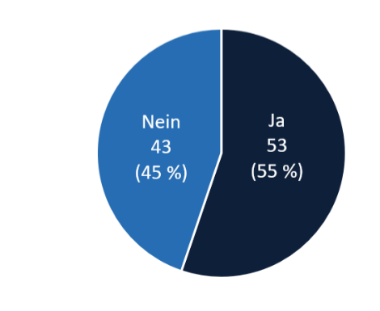
Figure 18Abbildung 18: Wird im Beschaffungsprozess für neue Softwarelizenzen digitale Barrierefreiheit berücksichtigt?
Im Beschaffungsprozess für neue Hardware ist der Anteil jener Hochschulen, die digitale Barrierefreiheit berücksichtigen, im Vergleich zur Beschaffung von Softwarelizenzen noch geringer. So geben 37 Hochschulen (39 %) an, die Barrierefreiheit bei der Beschaffung von Hardware zu berücksichtigen, während 59 Hochschulen (61 %) dies nicht tun.
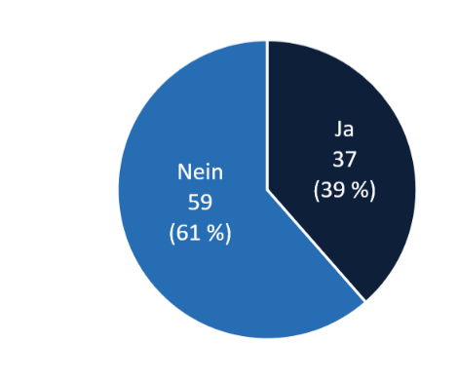
Figure 19Abbildung 19: Wird im Beschaffungsprozess für neue Hardware digitale Barrierefreiheit berücksichtigt?
Vergleicht man die Angaben der Hochschulen zur Beschaffung neuer Softwarelizenzen und neuer Hardware, so zeigt sich folgendes Bild: lediglich 34 Hochschulen (35 %) berücksichtigen die digitale Barrierefreiheit sowohl bei der Software- als auch bei der Hardware-Beschaffung.
22 Hochschulen (23 %) berücksichtigen digitale Barrierefreiheit nur in einem der beiden Felder – davon 19 Hochschulen (20 %) bei der Beschaffung neuer Softwarelizenzen und 3 Hochschulen (3 %) bei der Beschaffung neuer Hardware.
Dem gegenüber stehen 40 Hochschulen, die die digitale Barrierefreiheit weder im Beschaffungsprozess für neue Software noch für neue Hardware berücksichtigen.
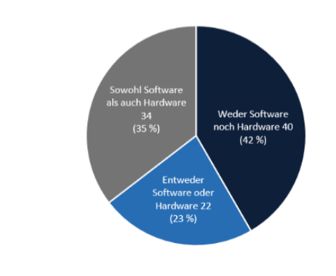
Figure 20Abbildung 20: Wird im Beschaffungsprozess für neue Software oder Hardware digitale Barrierefreiheit berücksichtigt?

Einführung hochschulweiter IT-Systeme
Bei der Einführung hochschulweiter IT-Systeme geben 46 Hochschulen (48 %) an, digitale Barrierefreiheit zum Teil zu berücksichtigen, während 29 Hochschulen (30 %) dies gänzlich bejahen und 8 Hochschulen (8 %) gänzlich verneinen. Die übrigen 13 Hochschulen (14 %) konnten die Frage nicht beantworten und haben daher „Weiß nicht" angegeben.
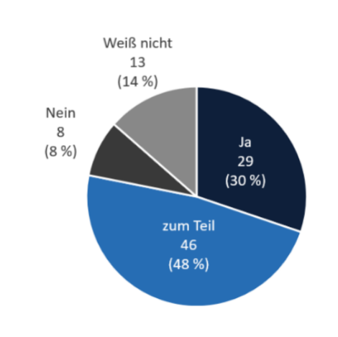
Figure 21Abbildung 21: Wird bei der Einführung hochschulweiter IT-Systeme digitale Barrierefreiheit berücksichtigt?

Schwerbehindertenvertretung
An 89 der an der Umfrage beteiligten Hochschulen (93 %) gibt es eine Schwerbehindertenvertretung. Lediglich 7 Hochschulen (7 %) haben keine Schwerbehindertenvertretung.
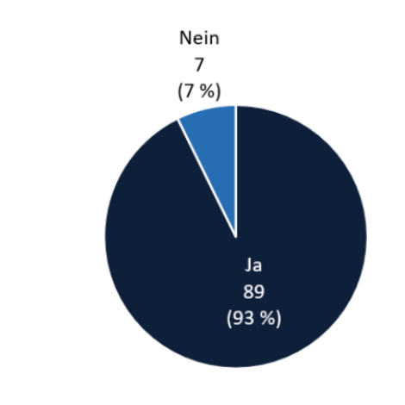
Figure 22Abbildung 22: Gibt es an Ihrer Hochschule eine Schwerbehindertenvertretung?
Die Schwerbehindertenvertretung an Hochschulen stellt nach Sozialgesetzbuch SGB IX die gesetzliche Vertretung der Mitarbeitenden mit Schwerbehinderung sowie ihnen gleichgestellter Personen dar. Sie fördert die Eingliederung und Integration schwerbehinderter Menschen in die Dienststelle, vertritt ihre Interessen gegenüber dem Arbeitgeber, überwacht die Einhaltung von Rechten und steht den schwerbehinderten Beschäftigten beratend und unterstützend zur Seite.
Damit unterscheidet sich das Aufgabengebiet und die Zielgruppe der Schwerbehindertenvertretung von anderen Ämtern, wie den Beauftragten für Studierende mit Behinderung und chronischen Erkrankungen bzw. den Beauftragten für Diversität und Inklusion.
Wenn es um die Prozesse der digitalen Barrierefreiheit geht, wird die Schwerbehindertenvertretung nur an 59 der 89 Hochschulen (66 %) beteiligt und angehört. Die übrigen 30 Hochschulen (34 %) beziehen die Schwerbehindertenvertretung in diese Angelegenheiten nicht ein.
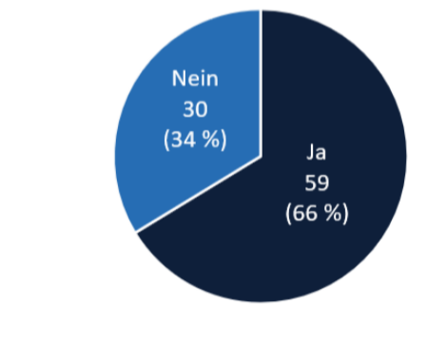
Figure 23Abbildung 23: Wird die Schwerbehindertenvertretung an den Prozessen beteiligt und angehört?
Dazu sei angemerkt, dass nicht zwingend die Schwerbehindertenvertretung diejenige Stelle an der Hochschule sein muss, die auch für das Thema digitale Barrierefreiheit zuständig ist. Jedoch stellt sich die Frage, ob es an jenen Hochschulen, die die Schwerbehindertenvertretung nicht in die Prozesse
zur digitalen Barrierefreiheit einbeziehen, andere Organisationsstrukturen gibt, die sich mit dieser Thematik beschäftigen. Ein Querbezug zu der Frage nach Gremien, Institutionen und strukturellen Organisationen an der Hochschule, die das Thema digitale Barrierefreiheit regelmäßig bearbeiten, zeigt, dass dies in der Mehrzahl der Fälle nicht gegeben ist.
Von den 30 Hochschulen, die die Schwerbehindertenvertretung nicht in die Prozesse der digitalen Barrierefreiheit einbeziehen, haben 18 Hochschulen (60 %) keine anderen Gremien, Institutionen und strukturellen Organisationen, die das Thema digitale Barrierefreiheit regelmäßig bearbeiten.

Weitere Informationen
Die Umfrage schließt mit einer offenen Frage. Darin erhalten die Hochschulen die Gelegenheit, ihr Profil bezüglich digitaler Barrierefreiheit durch weitere Informationen zu ergänzen. Insgesamt haben 42 Hochschulen diese Möglichkeit genutzt, um weitere Angaben zu machen, während 54 Hochschulen keine weiteren Ergänzungen hatten.
Die inhaltliche Auswertung zeigt, dass die Hochschulen diese offene Frage einerseits nutzen, um auf weitere besondere Strukturen und Maßnahmen zur Förderung der digitalen Barrierefreiheit hinzuweisen. Andererseits wird jedoch auch Kritik an bestehenden Strukturen und Rahmenbedingungen geäußert:
- Verantwortlichkeiten und Zuständigkeiten (18): Es werden Personen, Ämter und Einrichtungen genannt, die für die digitale Barrierefreiheit zuständig sind. Dazu gehören Interessenvertretungen wie die Schwerbehindertenvertretung der Mitarbeitenden oder die Beauftragten für Studierende mit Beeinträchtigung, aber auch Kompetenzzentren und Servicestellen sowie hochschulinterne Arbeitskreise. Die strukturelle Verankerung, Zusammenarbeit und Beteiligung der zuständigen Stellen variiert je nach Hochschule und ist teilweise noch ausbaufähig.
- Bildung und Forschung (12): Digitale Barrierefreiheit ist Teil der Forschung und Lehre. Es gibt Forschungsinitiativen, Projekte, Lehrveranstaltungen oder auch Abschlussarbeiten, die sich spezifisch mit digitaler Barrierefreiheit beschäftigen. Relevante Themen sind dabei z. B. digitale Teilhabe, assistive Systeme, barrierefreie Kommunikation, barrierefreie Dokumente oder barrierefreie Lehrvideos.
- Beratung und Unterstützung (8): Es werden Informations-, Beratungs- und Unterstützungsangebote für Studierende und Mitarbeitende genannt. Einige dieser Angebote richten sich direkt an betroffene Studierende oder Mitarbeitende mit Behinderung. Andere konzentrieren sich auf Sensibilisierung und Umsetzung digitaler Barrierefreiheit, z. B. in den Web-Redaktionen, in der Lehre oder bei der Erstellung barrierefreier Dokumente.
- Strategien und Aktionspläne (6): Inklusion und Barrierefreiheit sind in der strategischen Ausrichtung der Hochschule verankert (z. B. als Teil von Digitalisierungsstrategien). Ergänzend dazu werden Aktionspläne erarbeitet oder sind in Planung. Die Umsetzung variiert je nach Hochschule.
- Politische und gesetzliche Rahmenbedingungen (6): Die politischen und gesetzlichen Rahmenbedingungen sind zur effektiven Umsetzung digitaler Barrierefreiheit nicht ausreichend. Es wird kritisiert, dass es an verbindlichen Vorgaben, effektiven Kontrollen und Sanktionsmechanismen fehle. Vorschläge zur Verbesserung betreffen beispielsweise die Stärkung der Position der Beauftragten für Studierende mit Beeinträchtigung im Hochschulgesetz oder die Einführung positiver Anreize für Hochschulen, z. B. bei der Mittelzuweisung (als Positivbeispiel wird z. B. die Zuweisung „Inklusion an Hochschulen" im Freistaat Sachsen erwähnt).
- Mangel an Personal und Ressourcen (4): Das Fehlen von Barrierefreiheitsbeauftragten, zentralen Beratungsstellen und ausreichendem Personal behindert die dauerhafte und strukturelle Umsetzung von digitalen Barrierefreiheitsmaßnahmen.
- Hochschulübergreifende Kooperationen und Netzwerke (4): Die aktive Beteiligung an Kooperationen und Netzwerken zur Förderung und Weiterentwicklung der digitalen Inklusion und Barrierefreiheit wird als notwendig erachtet. Ein Positivbeispiel hierfür ist die Mitnutzung der Umsetzungsdienste und Kompetenzzentren anderer Hochschulen im selben Bundesland (in Ermangelung eigener Einrichtungen). Auch bei hochschulübergreifenden IT-Lösungen sollte es eine bessere Zusammenarbeit zwischen den Hochschulen geben, um die Einhaltung von Barrierefreiheitsanforderungen bei Software-Anbietern einzufordern. Aktuell besteht die Kritik, dass die Barrierefreiheit zu häufig hinter anderen Anforderungen, wie Datenschutz und -sicherheit, zurückgestellt wird.
- Technische Lösungen (4): Es werden konkrete technische Maßnahmen zur Verbesserung der Barrierefreiheit für Studierende und Mitarbeitende erwähnt, wie barrierefreie E-Prüfungen, digitale Lagepläne, Vorlesungsaufzeichnungen mit Untertiteln oder ein barrierefreies Dokumentenmanagementsystem.
- Zugang zu Informationen auf der Webseite (3): Maßnahmen zur Verbesserung der barrierefreien Zugänglichkeit von Internetauftritten sind geplant oder in Arbeit, z. B. durch einen Relaunch des Internetauftritts und auch die Bereitstellung von Informationen in Leichter Sprache oder Deutscher Gebärdensprache auf Websites wird als wichtig erachtet.
- Heterogenität (2): Die Umsetzung digitaler Barrierefreiheit innerhalb der Hochschule ist je nach Fachbereich unterschiedlich. Einige sind bereits gut aufgestellt, andere weniger.
- Sensibilisierungsmaßnahmen (1): Es werden Schulungen und Veranstaltungen zur Sensibilisierung für das Thema digitale Barrierefreiheit durchgeführt, um ein besseres Bewusstsein innerhalb der Hochschulen zu schaffen.

Fazit und Ausblick
Online betrachten

Fazit zur Umfrage
Nach Kenntnis der Taskforce war die Umfrage zur digitalen Barrierefreiheit an Hochschulen die erste ihrer Art und somit ein wichtiger Meilenstein, um einen Eindruck von der Umsetzung digitaler Barrierefreiheit an öffentlich-rechtlichen Hochschulen in Deutschland zu erlangen.
Bereits das Ausfüllen der Umfrage veranlasste viele Hochschulen, sich zu unterschiedlichen Themen der digitalen Barrierefreiheit auszutauschen sowie fach- und bereichsübergreifend Informationen zu aktuellen Prozessen, Angeboten und Strukturen zusammenzutragen. Dies regt nicht nur dazu an, den Umsetzungsstand der eigenen Hochschule zu reflektieren, sondern stärkt auch die Sensibilität für das Thema und schafft ein Bewusstsein dafür, wie vielfältig und weitreichend digitale Barrierefreiheit im Hochschulkontext sein kann.
Dass die Umfrage von den öffentlich-rechtlichen Hochschulen so gut angenommen wurde, lässt ein grundsätzliches Interesse und eine Aufgeschlossenheit der Teilnehmenden für das Thema vermuten.
Ziel der Umfrage war es, einen ersten Überblick zu erhalten, inwiefern digitale Barrierefreiheit an öffentlich-rechtlichen Hochschulen in Deutschland verankert ist. Dabei ist es wichtig zu betonen, dass dies keine objektive, unabhängige Bestandsaufnahme aus Betroffenen-Perspektive war. Denn über die tatsächlichen Barrieren, die Mitarbeitende und Studierende in ihrem Arbeits- und Studien-Alltag erfahren, sagt die Umfrage nur wenig aus. Vielmehr ging es bei der Durchführung der Umfrage darum festzustellen, welche Maßnahmen, Prozesse, Angebote und Strukturen an den Hochschulen existieren, um digitale Barrierefreiheit umzusetzen und zu fördern.
Die anfängliche Vermutung, dass sich die Umsetzung digitaler Barrierefreiheit an den Hochschulen stark unterscheidet – sowohl zwischen einzelnen Hochschulen als auch in unterschiedlichen Fach- und Organisationsbereichen innerhalb einer Hochschule – hat sich bei der Auswertung bestätigt.
Als mögliche Ursachen hierfür sind u. a. folgende Erklärungsansätze denkbar:
- Bei den Hochschulen handelt es sich überwiegend um sehr große Einrichtungen mit einer Vielzahl von Mitarbeitenden, Abteilungen und Fachbereichen. Diese komplexen Organisationsstrukturen erschweren ein einheitliches Vorgehen bei der Umsetzung digitaler Barrierefreiheit.
- Lehrende und Dozierende sind für die barrierefreie Gestaltung ihrer Lehre sowie der eingesetzten Lehrmaterialien selbst verantwortlich. Dies kann zu großen Unterschieden in der Umsetzung (digitaler) Barrierefreiheit führen und hängt u. a. von der Sensibilität und dem Engagement der einzelnen Lehrkräfte ab.
- Je nach Bundesland unterscheiden sich die Voraussetzungen der Hochschulen, z. B. in Hinblick auf gesetzliche Rahmenbedingungen und Vorgaben, Strukturen oder die finanzielle und personelle Ausstattung. Dies erschwert auch die länderübergreifende Zusammenarbeit der Hochschulen.
Indem in der Umfrage konkrete Maßnahmen und Strukturen abgefragt wurden, ist eine Art Sammlung von Ideen und Lösungsansätzen entstanden, die es den Hochschulen ermöglichen soll, voneinander zu lernen und in einen gemeinsamen Austausch zu treten. Hochschulen, die als Vorreiter im Bereich der digitalen Barrierefreiheit fungieren, liefern Anregungen für andere Hochschulen.
Im Folgenden werden einige der in der Umfrage behandelten Themen und daraus abgeleitete Anregungen zusammengefasst:
- Um die digitale Barrierefreiheit nachhaltig sicherzustellen, bedarf es einer strukturellen Verankerung des Themas. Aufgrund der Vielfältigkeit der Themen (z. B. digitale Barrierefreiheit in der Verwaltung, in der Lehre, in Bibliotheken, bei Webauftritten, bei der Beschaffung von IT, für Studierende und Mitarbeitende) kommen unterschiedliche Gremien, Institutionen und Organisationsstrukturen als zuständige Stellen in Betracht. Wichtig dabei ist, dass Zuständigkeiten und Verantwortlichkeiten klar geregelt sind, um eine effektive Zusammenarbeit zu ermöglichen. Die Umsetzung digitaler Barrierefreiheit sollte dabei nicht an Einzelpersonen hängen, sondern organisatorisch sinnvoll verankert sein. Dafür sind ggf. zusätzliche Stellen und entsprechend geschultes Personal erforderlich.
- Gleiches gilt auch für die Prüfung der digitalen Barrierefreiheit von Internetauftritten, z. B. bei Webauftritten. Regelmäßige Prüfungen sind wichtig, um die barrierefreie Zugänglichkeit digitaler Angebote verbessern zu können. Grundsätzlich gibt es unterschiedliche Ansätze für die Prüfung, z. B. Beauftragung externer Stellen oder Durchführung von Selbstbewertungen bei entsprechendem Know-how. Wichtig ist jedoch auch hier eine systematische Verankerung der Zuständigkeiten in der Organisationsstruktur und die Einplanung von Budgets für Prüfungen und Optimierungen.
- Viele Hochschulen bieten ihren Mitarbeitenden bereits Qualifizierungsmaßnahmen und Weiterbildungsangebote im Bereich der digitalen Barrierefreiheit an. Auch die BFIT-Bund-AG Barrierefreie Hochschule hat bereits eine Handreichung „Barrierefreie Dokumente in Lernkontexten" mit Praxistipps zur Erstellung barrierefreier Dokumente veröffentlicht. Entscheidend hierbei ist, wie stark diese Angebote von den Mitarbeitenden und Lehrenden genutzt und in der Praxis umgesetzt werden. Individuelle Beratungs- und Unterstützungsstrukturen können dabei helfen, das theoretische Wissen im Einzelfall praktisch anzuwenden.
- Fachstellen in Form von Service- und Beratungsstellen oder Beauftragte für Studierende mit Behinderung oder chronischer Erkrankung sind als zentrale Anlaufstelle für betroffene Studierende sinnvoll. Der Zugang zu diesen Stellen sollte möglichst einfach und niedrigschwellig sein.
- Eine gleichberechtigte Teilhabe an der Hochschulbildung setzt voraus, dass Studierende mit Behinderung bei Bedarf Zugang zu benötigten assistiven Technologien in Form von Hard- und Software besitzen. Hierfür gibt es unterschiedliche Lösungsstrategien, angefangen bei der Ausstattung von Lehrräumen und Laboren, über die Ausleihe aus bestehenden Hilfsmittelpools bis hin zur individuellen Beschaffung. Wichtig ist dabei, dass entsprechende Lösungen möglichst schnell angeboten werden können, um lange Wartezeiten zu vermeiden.
- Nachteilsausgleiche bei Prüfungen sind für Studierende mit Behinderung essenziell, um faire und gleichberechtigte Bedingungen herzustellen. Bedeutsam ist hier eine individuelle Beurteilung und Anpassung der Prüfungsleistung bzw. deren Rahmenbedingungen je nach Einzelfall.
- Umsetzungsdienste und Kompetenzzentren mit einem besonderen Know-how auf dem Gebiet der (digitalen) Barrierefreiheit können sowohl für betroffene Studierende mit Behinderung als auch für Mitarbeitende, die die Barrierefreiheit umsetzen, eine große Unterstützung sein. Für Hochschulen ohne eigene Umsetzungsdienste oder Kompetenzzentren sollte es andere Anlaufstellen geben, wie beispielsweise Einrichtungen an anderen Hochschulen oder entsprechende Fachstellen des Landes.
- Potenziale für eine hochschulübergreifende Abstimmung und Koordination zeigen sich u. a. in Hinblick auf übergreifende IT-Lösungen. So kann ein gemeinsames Auftreten der Hochschulen gegenüber den Anbietern gängiger IT-Systeme den Forderungen nach einer Verbesserung der barrierefreien Zugänglichkeit Nachdruck verleihen. Des Weiteren können gemeinschaftlich koordinierte Barrierefreiheitsprüfungen und -optimierungen Ressourcen einsparen. Als Ansatzpunkt hierfür hat die BFIT-Bund-AG Barrierefreie Hochschule die Netzwerksammlung „Infos zur Barrierefreiheit von Lernplattformen" erstellt. Sie enthält Kontakte zu den Communities ausgewählter Lernplattformen bezüglich ihres Zustands der Barrierefreiheit.
- Aufgrund neuer gesetzlicher Bestimmungen wird die barrierefreie Zugänglichkeit von Hard- und Software-Produkten für viele Anbieter ein zunehmend wichtiges Thema. Damit Nutzende von Verbesserungen profitieren, ist es wichtig, die Aktualität von Hard- und Software sicherzustellen. Dies gilt sowohl für assistive Technologien als auch für Hard- und Software im Allgemeinen.
- Im Beschaffungsprozess für neue Hard- und Software sollte die Barrierefreiheit eine zentrale Anforderung darstellen. Als Hilfestellung dafür kann der „Leitfaden zum Vergabeprozess" der BFIT-Bund-AG Barrierefreie Hochschule dienen, welcher Rahmenbedingungen für die Beschaffung und Vergabe von IT-Lösungen für öffentliche Stellen am Beispiel der Hochschulen skizziert.
Diese Anregungen können als erster Ansatzpunkt dienen, um die digitale Barrierefreiheit an Hochschulen zu verbessern und Strategien und Strukturen zur nachhaltigen Sicherung der Barrierefreiheit zu schaffen und zu verankern.

Empfehlung für Hochschulen
Hochschulen, die das Thema digitale Barrierefreiheit weiter vorantreiben wollen, sei das SHUFFLE-Reifegradmodell empfohlen. Das SHUFFLE-Reifegradmodell ist ein Selbstbewertungstool, das vom Projekt SHUFFLE entwickelt wurde. Mit ihm können Hochschulen analysieren, wie gut sie momentan im Bereich der digitalen Teilhabe aufgestellt sind. Anhand des Ergebnisses werden dann auch automatisiert Handlungsempfehlungen ausgegeben, wie sich Hochschulen in verschiedenen Bereichen weiter verbessern können. Mehr Informationen gibt es auf der Website des SHUFFLE-Projekts.
Einige Aspekte der digitalen Teilhabe, die im SHUFFLE-Reifegradmodell behandelt werden, waren bereits Teil dieser Umfrage, andere kommen ergänzend hinzu. Einen Eindruck hierzu vermittelt das folgende Schaubild. Es zeigt, wie viele Informationen durch das Ausfüllen der Umfrage bereits zusammengetragen wurden, die für die SHUFFLE-Reifegrad-Analyse nachgenutzt werden können.
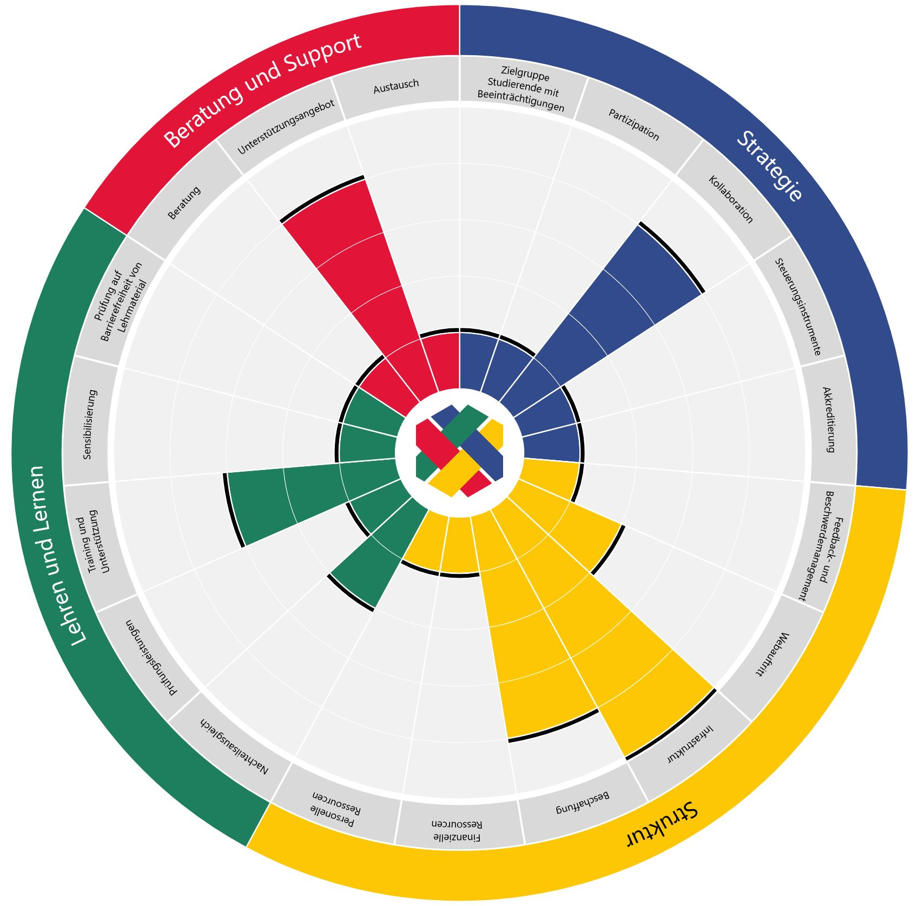
Figure 24Abbildung 24: Das SHUFFLE-Reifegradmodell besteht aus 19 Themenfeldern, gruppiert in vier Dimensionen: Strategie (blau), Struktur (gelb), Lehren und Lernen (grün) sowie Beratung und Support (rot). Aus den Daten der Umfrage lassen sich bereits erste Reifegradstufen für 7 der 19 Themenfelder ableiten. Die Grafik zeigt für jedes Themenfeld die maximal ermittelbare Stufe: Kollaboration (max. 3), Webauftritt (max. 1), Infrastruktur (max. 4), Beschaffung (max. 3), Nachteilsausgleich (max. 1), Training und Unterstützung (max. 2) sowie Unterstützungsangebot (max. 3)
Dimension | Themenfeld | Ermittelbare Reifegradstufe aus den Umfrage-Daten
Strategie | Zielgruppe Studierende mit Beeinträchtigungen | -
Strategie | Partizipation | -
Strategie | Kollaboration | max. 3
Strategie | Steuerungsinstrumente | -
Strategie | Akkreditierung | -
Struktur | Feedback- und Beschwerdemanagement | -
Struktur | Webauftritt | max. 1
Struktur | Infrastruktur | max. 4
Struktur | Beschaffung | max. 3
Struktur | Finanzielle Ressourcen | -
Struktur | Personelle Ressourcen | -
Lehren und Lernen | Nachteilsausgleich | max. 1
Lehren und Lernen | Prüfungsleistungen | -
Lehren und Lernen | Training und Unterstützung | max. 2
Lehren und Lernen | Sensibilisierung | -
Lehren und Lernen | Prüfung auf Barrierefreiheit von Lehrmaterialien | -
Beratung und Support | Beratung | -
Beratung und Support | Unterstützungsangebot | max. 3
Beratung und Support | Austausch | -
Die Selbstbewertung mit dem SHUFFLE-Reifegradmodell bietet eine vertiefende Auseinandersetzung, die sich sowohl für jene Hochschulen lohnt, die bereits an der Umfrage teilgenommen haben als auch für alle anderen.

Ausblick
Um einen Eindruck davon zu erhalten, wie sich die Umsetzung digitaler Barrierefreiheit an deutschen Hochschulen zukünftig entwickelt, scheint es sinnvoll, diese Art der Umfrage mit etwas zeitlichem Abstand zu wiederholen. Dies kann Rückschlüsse darauf ermöglichen, welchen Stellenwert die Umsetzung digitaler Barrierefreiheit an Hochschulen hat, in welchen Bereichen es ggf. Fortschritte gibt und wo noch Handlungsbedarf besteht. Wünschenswert wäre es, dabei auch jene öffentlich-rechtlichen Hochschulen zu erreichen, die aktuell nicht teilgenommen haben, sowie ggf. auch private Hochschulen in die Umfrage mit einzubeziehen.
Ergänzend dazu wäre eine objektive Beurteilung der digitalen Barrierefreiheit im Arbeits- und Studienalltag sinnvoll, um eine bessere Vergleichbarkeit der Hochschulen zu ermöglichen und festzustellen, inwiefern sich die Selbsteinschätzung der Hochschulen mit den tatsächlichen Erfahrungen betroffener Mitarbeitender und Studierender deckt.

Anhang A: Fragenliste zur Umfrage
Online betrachten

Themenbereich: Allgemeine Fragen
Wir bitten Sie zunächst um einige allgemeine Angaben zu Ihrer Person, um ggf. Rückfragen stellen und Ihnen nach Abschluss der Umfrage ein barrierefreies Datenblatt mit Ihrer Selbsteinschätzung zukommen lassen zu können.
Pflichtfelder sind mit einem Stern * markiert.
1. Name der Hochschule *
2. Webadresse der Hochschule *
Bitte geben Sie eine vollständige URL an. Beispiel: www.hdm-stuttgart.de
3. Rolle des Ausfüllenden an der Hochschule *
Bitte wählen Sie Zutreffendes aus der Liste aus oder wählen Sie „Sonstiges" und geben im Freitextfeld Ihre Rolle an.
- Gleichstellungsbeauftragte
- Inklusionsbeauftragte
- Lehrende
- Mitarbeiter/in für digitale Barrierefreiheit
- Mitarbeitende in Serviceeinrichtungen
- Sonstiges:
4. Kontaktdaten für Rückfragen und Zustellung Ihrer Selbsteinschätzung *
Bitte geben Sie Ihren Namen und entweder Ihre E-Mail-Adresse oder Telefonnummer an.
- Name, Vorname:
- E-Mail-Adresse oder Telefonnummer:

Themenbereich: Sicht auf Hochschulen
5. Gibt es an Ihrer Hochschule Gremien, Institutionen oder Organisationsstrukturen (Steuerungskreis, Arbeitsgruppe, Abteilungen usw.), die das Thema digitaler Barrierefreiheit regelmäßig bearbeiten? *
- ja
- nein
6. Welche Gremien, Institutionen oder strukturelle Organisationen bearbeiten das Thema digitaler Barrierefreiheit regelmäßig (z.B. Arbeitskreis Integration, Treffen der Integrationsbeauftragten,...)? *
Es können sowohl interne als auch externe Angebote genannt werden.
7. Wer ist für die Prüfung der Barrierefreiheit der digitalen Infrastruktur (z.B. Webauftritte der Hochschule) verantwortlich? *
Bitte geben Sie den Namen der Person oder der verantwortlichen Stelle an.
8. Gibt es an Ihrer Hochschule Forschungsinitiativen zum Thema digitaler Barrierefreiheit? *
- ja
- nein
9. Welche Forschungsinitiativen zum Thema digitaler Barrierefreiheit gibt es an Ihrer Hochschule? *
Bitte geben Sie hier einige Details zu den Forschungsinitiativen an.
- Forschungsinitiative (Name, Beteiligte, Homepage):
- ist mir derzeit nicht bekannt
10. Stehen Ihnen und/oder Ihren Mitarbeitenden Weiterbildungsangebote zum Thema digitaler Barrierefreiheit zur Verfügung? *
Hiermit sind sowohl interne als auch externe Angebote gemeint.
- ja
- nein
11. Welche Weiterbildungsangebote stehen Ihnen und/oder Ihren Mitarbeitenden zum Thema digitaler Barrierefreiheit zur Verfügung? *
Hier können sowohl interne als auch externe Angebote genannt werden.
12. Gibt es hochschulübergreifende Initiativen (z.B. Umsetzungsdienste, Peer Mentoring) oder spezielle (Lehr-)Angebote für Studierende mit Behinderungen und chronischen Erkrankungen? *
- ja
- nein
13. Welche hochschulübergreifende Initiativen oder speziellen (Lehr-)Angebote für Studierende mit Behinderungen und chronischen Erkrankungen gibt es? *

Themenbereich: Sicht auf Studierende
14. Stellen Sie Ihren Studierenden technische Hilfsmittel zur Verfügung? *
Dies können beispielsweise ausleihbare, barrierefreie Arbeitsplatzrechner, in Hörsälen verbaute Hörgeräte-Technologie oder Braille-Zeilen sein.
- ja
- nein
15. Welche technischen Hilfsmittel stellen Sie Ihren Studierenden zur Verfügung? *
Das können beispielsweise ausleihbare, barrierefreie Arbeitsplatzrechner, in Hörsälen verbaute Hörgeräte-Technologie oder Braille-Zeilen sein.
Bitte geben Sie die Hilfsmittel an und geben Sie uns Hinweise zu Anzahl, Ausstattung, Kontaktadressen und Verlinkungen.
16. Können Sie Ihren Studierenden Software für digitale Barrierefreiheit zur Verfügung stellen? *
Dies können beispielsweise Screenreader, Plugins und sowohl kostenpflichtige Anwendungen als auch Open Source sein.
- ja
- nein
17. Welche Software für digitale Barrierefreiheit stellen Sie Ihren Studierenden zur Verfügung? *
Dies können beispielsweise Screenreader, Plugins und sowohl kostenpflichtige Anwendungen als auch Open Source sein.
Bitte geben Sie die Hilfsmittel an und geben Sie uns Hinweise zu Anzahl, Ausstattung, Kontaktadressen und Verlinkungen.
18. Können Ihren Studierenden Angebote bezüglich Nachteilsausgleich (z.B. bei Prüfungsleistungen) gewährt werden? *
- ja
- nein
19. Welche Angebote bezüglich Nachteilsausgleich (z.B. bei Prüfungsleistungen) können Ihren Studierenden gewährt werden? *
Bitte nennen Sie den Namen des Angebots bzw. die Form des Nachteilsausgleichs.
20. Gibt es an Ihrer Hochschule einen Service zur barrierefreien Umsetzung von Studienmaterialien (Umsetzungsdienst) für Studierende mit Sehbeeinträchtigung und Blindheit? *
- ja
- nein

Themenbereich: Sicht auf Prozesse
21. Gibt es einen Schnuppertag, bei dem z.B. explizit assistive Technologien vorgestellt und ausprobiert werden können? *
- ja
- nein
22. Gibt es eine Abstimmung/Koordination mit anderen Hochschulen bezüglich der Umsetzung digitaler Barrierefreiheit? *
- ja
- nein
23. Bekommen Dozierende, beispielsweise über PowerPoint-Vorlagen, Informationen dazu, wie ein Foliensatz barrierefrei erstellt werden kann? *
- ja
- nein
24. Gibt es an Ihrer Hochschule unterstützende Maßnahmen (z.B. Weiterbildung), damit Ihre Lehre barrierefrei(er) wird? *
- ja
- nein
25. Welche unterstützenden Maßnahmen (z.B. Weiterbildung) gibt es an Ihrer Hochschule, damit Ihre Lehre barrierefrei(er) wird? *
26. Bei welcher Zielgruppe werden die Angebote an Ihrer Hochschule bekannt gemacht? *
Bitte wählen Sie Zutreffendes aus (Mehrfachauswahl möglich).
- Bei Dozentinnen und Dozenten
- Bei Mitarbeiterinnen und Mitarbeitern
- Bei Studierenden
- Das ist mir nicht bekannt
27. Wie werden die Angebote in Ihrer Hochschule bekannt gemacht? *
28. Werden die digitalen Angebote Ihrer Hochschule regelmäßig auf Barrierefreiheit geprüft? *
- ja, Prüfung durch Dritte (Agentur o.ä.):
- ja, durch Selbstbewertung
- nein, bisher noch nicht
29. Wie wird eine regelmäßige Pflege und Aktualisierung der Software sichergestellt? *
30. Wie wird eine regelmäßige Pflege und Aktualisierung der Hardware sichergestellt? *
31. Wird im Beschaffungsprozess für neue Softwarelizenzen digitale Barrierefreiheit berücksichtigt? *
- ja
- nein
32. Wird im Beschaffungsprozess für neue Hardware digitale Barrierefreiheit berücksichtigt? *
- ja
- nein
33. Wird bei der Einführung hochschulweiter IT-Systeme digitale Barrierefreiheit berücksichtigt? *
Dies kann beispielsweise bei Webservern, Cloud-Speichern oder Lernmanagement-Systemen der Fall sein.
- ja
- zum Teil
- nein
- weiß nicht
34. Gibt es an Ihrer Hochschule eine Schwerbehindertenvertretung? *
- ja
- nein
35. Wird die Schwerbehindertenvertretung an den Prozessen beteiligt und angehört? *
- ja
- nein
36. Gibt es weitere Informationen, die das Profil Ihrer Hochschule bezüglich digitaler Barrierefreiheit ergänzen? *
- ja, und zwar:
- nein

Anhang B: Nachweise und weiterführende Informationen
Online betrachten

Quellennachweise
- Portal Barrierefreiheit der Dienstekonsolidierung des Bundes. Portal Barrierefreiheit - Gesetze und Richtlinien. URL: https://www.barrierefreiheit-dienstekonsolidierung.bund.de/Webs/PB/DE/gesetze-und-richtlinien/gesetze-und-richtlinien-node.html, Abrufdatum: 2025-01-29
- Überwachungsstelle des Bundes für Barrierefreiheit von Informationstechnik. Leitfaden zum Vergabeprozess: Rahmenbedingungen für die Beschaffung und Vergabe von IT-Lösungen für öffentliche Stellen am Beispiel der Hochschulen (Version 1.0, 2023-09-06). URL: https://handreichungen.bfit-bund.de/leitfaden-vergabeprozess/, Abrufdatum: 2025-01-29
- Überwachungsstelle des Bundes für Barrierefreiheit von Informationstechnik. Arbeitsgruppen des Ausschusses für barrierefreie Informationstechnik. URL: https://www.bfit-bund.de/DE/Ausschuss/Arbeitsgruppen/arbeitsgruppen_node.html, Abrufdatum: 2025-06-04
- Überwachungsstelle des Bundes für Barrierefreiheit von Informationstechnik. Ausschuss für barrierefreie Informationstechnik. URL: https://www.bfit-bund.de/DE/Ausschuss/ausschuss-barrierefreie-informationstechnik.html, Abrufdatum: 2025-06-04
- Portal Destatis des Statistischen Bundesamtes. Hochschulen nach Hochschularten. URL: https://www.destatis.de/DE/Themen/Gesellschaft-Umwelt/Bildung-Forschung-Kultur/Hochschulen/Tabellen/hochschulen-hochschularten.html (Stand 2025-03-31), Abrufdatum 2025-01-29
- Datenportal des BMFTR. Tabelle 2.5.1 Hochschulen nach Hochschularten und Ländern. URL: https://www.datenportal.bmbf.de/portal/de/Tabelle-2.5.1.html?qw=Hochschulen (Stand 2024-08-12), Abrufdatum 2025-07-09. Datenlizenz Deutschland Namensnennung 2.0 Datenlizenz Deutschland Namensnennung 2.0 [Quelle\ 10] Datenportal des BMFTR. Tabelle 2.5.1 Hochschulen nach Hochschularten und Ländern. URL: https://www.datenportal.bmbf.de/portal/de/Tabelle-2.5.1.html?qw=Hochschulen (Stand 2024-08-12), Abrufdatum 2025-07-09. Datenlizenz Deutschland Namensnennung 2.0

Links zu weiterführenden Informationen
- Portal Gesetze im Internet des BMJV und des BfJ. Gesetz zur Gleichstellung von Menschen mit Behinderungen (BGG). URL: https://www.gesetze-im-internet.de/bgg/BJNR146800002.html (Stand 2022-05-23), Abrufdatum 2026-02-27
- Portal Gesetze im Internet des BMJV und des BfJ. Verordnung zur Schaffung barrierefreier Informationstechnik nach dem Behindertengleichstellungsgesetz (BITV). URL: https://www.gesetze-im-internet.de/bitv_2_0/BJNR184300011.html (Stand 2023-10-24), Abrufdatum 2026-02-27
- Portal Gesetze im Internet des BMJV und des BfJ. Sozialgesetzbuch Neuntes Buch – Rehabilitation und Teilhabe von Menschen mit Behinderungen (SGB IX). URL: https://www.gesetze-im-internet.de/sgb_9_2018/BJNR323410016.html (Stand 2026-01-16), Abrufdatum 2026-02-27
- Überwachungsstelle des Bundes für Barrierefreiheit von Informationstechnik. Barrierefreie Dokumente in Lernkontexten. URL: https://handreichungen.bfit-bund.de/bf-dokumente-lernkontext/ (2025-07-16), Abrufdatum 2026-02-27
- Überwachungsstelle des Bundes für Barrierefreiheit von Informationstechnik. Infos zur Barrierefreiheit von Lernplattformen. URL: https://handreichungen.bfit-bund.de/lms-handreichung/ (Stand Version 1.0), Abrufdatum 2026-02-27
- Überwachungsstelle des Bundes für Barrierefreiheit von Informationstechnik. Leitfaden zum Vergabeprozess. URL: https://handreichungen.bfit-bund.de/leitfaden-vergabeprozess/ (Stand 2023-10-16), Abrufdatum 2026-02-27
- Hochschulinitiative digitale Barrierefreiheit für Alle (SHUFFLE). SHUFFLE-Reifegradmodell. URL: https://shuffle-projekt.de/shuffle-reifegradmodell/, Abrufdatum 2026-02-27

Anhang C: Mitwirkende dieser Publikation
Online betrachten

Autorenschaft
Diese Publikation wurde von den Mitgliedern der Taskforce B der BFIT-Bund AG Barrierefreie Hochschulen verfasst:
- Alexander Pfingstl (Überwachungsstelle des Bundes für Barrierefreiheit von Informationstechnik)
- Anne Groß (Hochschule für Technik, Wirtschaft und Kultur Leipzig)
- Christin Sandmann-Götz (Universität Bielefeld)
- Dr. Julia Dobroschke (Deutsches Zentrum für barrierefreies Lesen)
- Dr. Leevke Wilkens (Technische Universität Dortmund)
- Michael Wahl (Überwachungsstelle des Bundes für Barrierefreiheit von Informationstechnik)
- Sarah Bohnert (Deutsches Zentrum für barrierefreies Lesen)
- Prof. Dr. Ulrich Nikolaus (Hochschule für Technik, Wirtschaft und Kultur Leipzig)
- Valérie Wittek (Universität Bielefeld)

Danksagung
Wir bedanken uns bei Alexa Wunn, Christina Broo, Finnja Lüttmann, Marie Hasselberg und allen weiteren ehemaligen Mitgliedern der Taskforce für ihre Mitarbeit bei der Konzeption, Vorbereitung, Durchführung und Auswertung der Umfrage.
Weiterhin gilt ein besonderer Dank Luisa Gregory und Estefanía Velasquez von der Hochschulrektorenkonferenz sowie Jens Kaffenberger und Christine Fromme vom Deutschen Studierendenwerk für ihre Mitwirkung und Unterstützung bei der Verteilung und Bekanntmachung der Umfrage.

Anhang D: Lizenzinformationen für diese Handreichung
Online betrachten
Diese Handreichung wird unter der Lizenz CC-BY-SA 4.0 veröffentlicht. Sie können Sie bearbeiten und unter Namensnennung und mit gleicher Lizenz weiterverbreiten. Wenn Sie Teile davon verändern, müssen Sie das entsprechend kennzeichnen.

Informationen zu diesem Dokument
Diese Handreichung hat die Version 1.0 und wurde am 31.08.2026 veröffentlicht.

Allgemeine Informationspflichten gemäß § 5 Telemediengesetz und § 55 Rundfunkstaatsvertrag
Die Deutsche Rentenversicherung Knappschaft-Bahn-See ist eine rechtsfähige Körperschaft des öffentlichen Rechts mit Selbstverwaltung und besitzt Dienstherrnfähigkeit (§ 29 SGB IV in Verbindung mit § 143 Abs. 1 SGB VI).
Dieses Impressum gilt für dieses Dokument der Arbeitsgruppen des Ausschusses für barrierefreie Informationstechnik nach § 5 BITV 2.0. Die Arbeitsgruppen werden von der Überwachungsstelle des Bundes für Barrierefreiheit von Informationstechnik organisiert.

Herausgeber
Deutsche Rentenversicherung Knappschaft-Bahn-See
Pieperstraße 14 - 28
44789 Bochum
Tel. 0234 304 - 0
Fax 0234 304 - 66050
E-Mail an die Zentrale der KBS: zentrale@kbs.de
Umsatzsteuer-Identifikationsnummer: DE 124089627
Dieses Dokument wird herausgegeben von der Deutschen Rentenversicherung Knappschaft-Bahn-See, vertreten durch die Geschäftsführung, Dr. Rainer Wilhelm.

Zuständige Fachaufsichtsbehörde für die Überwachungsstelle des Bundes für Barrierefreiheit von Informationstechnik
Bundesministerium für Arbeit und Soziales
Wilhelmstraße 49
10117 Berlin

Nutzungsbedingungen
Die Inhalte dieser Handreichung werden mit größtmöglicher Sorgfalt verfasst. Unser Anspruch ist es, richtige, vollständige und aktuelle Inhalte bereitzustellen. Wir übernehmen dennoch keine Gewähr für versehentlich gemachte falsche Angaben.
Diese Handreichung enthält Verknüpfungen zu Webauftritten Dritter (“externe Links”). Wir haben bei der erstmaligen Verknüpfung zu externen Links die fremden Inhalte daraufhin überprüft, ob etwaige Rechtsverstöße bestehen. Zu diesem Zeitpunkt haben wir keine Rechtsverstöße vorgefunden. Wir haben jedoch weder Einfluss auf die aktuelle und zukünftige Gestaltung der verknüpften Seiten noch auf deren Inhalte oder Angebote. Sollten uns Rechtsverstöße bekannt werden, löschen wir die betreffenden externen Links unverzüglich. Bitte weisen Sie uns gegebenenfalls darauf hin.

